1. G-20 का 16वां शिखर सम्मेलन कहाँ सम्पन्न हुआ ?

(a) ओसाका (b) रियाद

(c) रोम (d) टोरंटो

Where was the 16th summit of G-20 held?

(a) Osaka (b) Riyadh

(c) Rome (d) Toronto

2. भारत की पुरूषों की सीनियर क्रिकेट टीम का प्रशिक्षक किसे नियुक्त किया गया ?

(a) सौरव गांगुली (b) राहुल द्रविड़

(c) वी वी एस लक्ष्मण (d) रवि शास्त्री

Who has been appointed as the coach of India's men's senior cricket team?

(a) Sourav Ganguly (b) Rahul Dravid

(c) V V S Laxman (d) Ravi Shastri

3. हाल ही में किस सार्वजनिक क्षेत्र की इकाई को महारत्न का दर्जा प्रदान किया गया ?

(a) स्टील ऑथोरिटी ऑफ इंडिया

(b) पावर फाईनेंस कॉरपोरेशन

(c) तेल एवं प्राकृतिक गैस निगम

(d) हिन्दुस्तान पेट्रोलियम कॉरपोरेशन लिमिटेड

Which public sector unit was given Maharatna status recently?

(a) Steel authority of india

(b) Power Finance Corporation

(c) Oil and Natural Gas Corporation

(d) Hindustan Petroleum Corporation Limited

4. स्वच्छ सर्वेक्षण 2021 के अन्तर्गत देश के सबसे स्वच्छ शहर का पुरस्कार किसे मिला ?

(a) सूरत (b) इंदौर

(c) विजयवाड़ा (d) नासिक

Who got the cleanest city award in the country under Swachh Survekshan 2021?

(a) Surat (b) Indore

(c) Vijayawada (d) Nashik

5. स्कॉटलैंड की राजधानी कहाँ है ?

(a) एडिनबर्ग (b) हैम्बर्ग

(c) ग्लासगो (d) डबलिन

Where is the capital of Scotland?

(a) Edinburgh (b) Hamburg

(c) Glasgow (d) Dublin

6. इटली की राजधानी कहाँ है ?

(a) पेरिस (b) तेल अबीब

(c) रोम (d) बर्लिन

Where is the capital of Italy?

(a) Paris (b) Tel abib

(c) Rome (d) Berlin

7. हड़प्पा सभ्यता की खोज किस वर्ष में हुई थी ?

(a) 1935 (b) 1921

(c) 1911 (d) 1901

In which year was the Harappan civilization discovered?

(a) 1935 (b) 1921

(c) 1911 (d) 1901

8. चरक और नागार्जुन किसके दरबार में थे ?

(a) हर्षवर्द्धन (b) चन्द्रगुप्त मौर्य

(c) कनिष्क (d) बिन्दुसार

In whose court were Charaka and Nagarjuna?

(a) Harsh Vardhan (b) Chandragupta Maurya

(c) Kanishk (d) Bindusara

9. लाखबख्श के नाम से जाना जानेवाला भारतीय शासक कौन था ?

(a) बाबर (b) इल्तुतमिश

(c) मुहम्मद गोरी (d) कुतुबुद्दीन ऐबक

Who was the Indian ruler known as Lakhbakhsh?

(a) Babar (b) Iltutmish

(c) Muhammad Ghori (d) Qutubuddin Aibak

10. विजयनगर किस नदी के तट पर स्थित है ?

(a) कृष्णा (b) तुंगभद्रा

(c) कावेरी (d) तिस्ता

Vijayanagara is situated on the bank of which river?

(a) Dark woman (b) Tungabhadra

(c) Kaveri (d) Teesta

11. ठगी प्रथा के उन्मूलन से संबद्ध गवर्नर जनरल थे

(a) डलहौजी (b) कर्जन

(c) बैंटिक (d) कार्नवालिस

The Governor General concerned with the abolition of thugs was

(a) Dalhousie (b) Curzon

(c) Benthic (d) Cornwallis

12. अलीगढ़ मुस्लिम विश्वविद्यालय की स्थापना किसने की ?

(a) मुहम्मद अली (b) सैयद अहमद खाँ

(c) अली अहमद (d) इकबाल

Who founded the Aligarh Muslim University?

(a) Muhammad Ali (b) Syed Ahmed Khan

(c) Ali Ahmed (d) Iqbal

13. वंदे मातरम् किस भारतीय राष्ट्रीय आंदोलन का शीर्ष गीत बना ?

(a) स्वदेशी आंदोलन (b) असहयोग आंदोलन

(c) नमक आंदोलन (d) सविनय अवज्ञा आंदोलन

'Vande Mataram' became the top song of which Indian national movement?

(a) Swadeshi Movement (b) Non-Cooperation Movement

(c) Salt movement (d) Civil disobedience movement

14. काकोरी ट्रेन डकैती कांड के नायक कौन थे ?

(a) भगत सिंह (b) चन्द्रशेखर आजाद

(c) राम प्रसाद बिस्मिल (d) बटुकेश्वर दत्त

Who was the hero of Kakori train robbery case?

(a) Bhagat Singh (b) Chandrashekhar Azad

(c) Ram Prasad Bismil (d) Batukeshwar Dutt

15. साइमन कमीशन का भारत आगमन किस वर्ष में हुआ ?

(a) 1919 (b) 1925

(c) 1922 (d) 1928

In which year did the Simon Commission arrive in India?

(a) 1919 (b) 1925

(c) 1922 (d) 1928

16. भारत की संविधान सभा किसके अनुसार गठित की गई ?

(a) क्रिप्स प्रस्ताव (b) कैबिनेट मिशन योजना

(c) माउण्टबेटन योजना (d) इनमें से कोई नहीं

According to whom was the Constituent Assembly of India constituted?

(a) Cripps offer (b) Cabinet mission plan

(c) Mountbatten plan (d) None of these

17. भारत में सर्वोच्च किसे माना गया है ?

(a) संसद को (b) संविधान को

(c) राष्ट्रपति को (d) न्यायपालिका को

Who is considered the supreme in India?

(a) Parliament (b) Constitution

(c) President (d) Judiciary

18. निम्न में कौन मौलिक अधिकार नहीं है ?

(a) धर्म का अधिकार (b) शिक्षा का अधिकार

(c) हड़ताल पर जाने का अधिकार (d) बोलने का अधिकार

Which of the following is not a fundamental right?

(a) Right to religion (b) Right to Education

(c) Right to go on strike (d) Right to speak

19. संसद के दोनों सदनों का सत्रावसान कौन करता है ?

(a) लोकसभाध्यक्ष (b) उपराष्ट्रप्रति

(c) राष्ट्रपति (d) उपरोक्त में कोई नहीं

Who prorogues both the houses of the Parliament?

(a) Speaker of Lok Sabha (b) Vice president

(c) President (d) None of the above

20. पंचायती राज विषय है

(a) केन्द्र की सूची में (b) राज्य की सूची में

(c) समवर्ती सूची में  (d) इनमें से कोई नहीं

Panchayati Raj is a subject of

(a) Center list (b) State list

(c) Concurrent list (d) None of these

21. भारतीय अर्थव्यवस्था का कौन सा क्षेत्र सकल राष्ट्रीय उत्पाद में सबसे अधिक योगदान करता है ?

(a) सार्वजनिक क्षेत्र (b) प्राथमिक क्षेत्र

(c) द्वितीयक क्षेत्र (d) तृतीयक क्षेत्र

Which sector of the Indian economy contributes the most to the Gross National Product?

(a) Public Sector (b) Primary sector

(c) Secondary sector (d) Tertiary sector

22. भारत में पहली बार बैंको का राष्ट्रीयकरण कब हुआ था ?

(a) 1960 में  (b) 1965 में

(c) 1969 में  (d) 1966 में

When was the nationalization of banks in India for the first time?

(a) 1960 (b) 1965

(c) 1969 (d) 1966

23. भारत की राष्ट्रीय आय अनुमानित होती है ?

(a) वित्त मंत्रालय द्वारा (b) केन्द्रीय सांख्यिकी संगठन द्वारा

(c) रिजर्व बैंक ऑफ इंडिया द्वारा (d) नीति आयोग द्वारा

National income of India is estimated by?

(a) Finance ministry (b) Central Statistical Organization

(c) Reserve Bank of India (d) NITI Aayog

24. भारत में करेंसी नोट जारी करता है ?

(a) भारतीय रिजर्व बैंक (b) वित्त मंत्रालय

(c) भारतीय स्टेट बैंक (d) वित्त सचिव

Who issues currency notes in India?

(a) Reserve Bank of India (b) Finance Ministry

(c) State Bank of India (d) Finance secretary

25. भारत के किस राज्य को चीनी का कटोरा कहा जाता है ?

(a) बिहार (b) उत्तर प्रदेश

(c) महाराष्ट्र (d) पश्चिम बंगाल

Which state of India is known as the Sugar bowl?

(a) Bihar (b) Uttar Pradesh

(c) Maharashtra (d) West Bengal

26. सौर पृष्ठ पर लगभग कितना तापमान होता है ?

(a) 1000o C (b) 6000 o C

(c) 600 o C (d) 1600 o C

 What is the approximate temperature on the solar surface?

(a) 1000o C (b) 6000o C

(c) 600o C (d) 1600o C

27. पृथ्वी अपने अक्ष पर धूमती है

(a) दक्षित से उत्तर (b) उत्तर से दक्षिण

(c) पश्चिम से पूर्व (d) पूर्व से पश्चिम

The earth spins on its axis

(a) South to North (b) North to South

(c) West to East (d) East to West

28. मेघ गर्जन वायुमंडल की किस परत में होता है ?

(a) क्षोभ मंडल (b) समताप मंडल

(c) आयन मंडल (d) ओजोन मंडल

In which layer of the atmosphere does thunder clouds occur?

(a) Troposphere (b) Stratosphere

(c) Ionosphere (d) Ozone circle

29. पनामा नहर किन दो महासागरों को जोड़ती है ?

(a) भूमध्यसागर एवं अटलांटिक महासागर

(b) हिन्द महासागर एवं अरब महासागर

(c) प्रशांत महासागर एवं अटलांटिक महासागर

(d) लाल सागर एवं भूमध्य सागर

Which two oceans does the Panama Canal connect?

(a) Mediterranean and Atlantic Ocean

(b) Indian Ocean and Arabian Ocean

(c) Pacific Ocean and Atlantic Ocean

(d) Red Sea and Mediterranean Sea

30. विश्व में मैदानों का सर्वाधिक विस्तार किस महादेश मे है ?

(a) एशिया (b) यूरोप

(c) अफ्रीका (d) उ0 अमेरिका

Which continent has the largest extension of plains in the world?

(a) Asia (b) Europe

(c) Africa (d) North America

31. फलों का अध्ययन कहलाता है

(a) एन्थोलॉजी (b) पोमोलॉजी

(c) पीडोलॉजी (d) पेडोलॉजी

Study of fruits is called

(a) Anthology (b) Pomology

(c) Pidology (d) Pedology

32. जीवाणु की खोज सर्वप्रथम किसने की ?

(a) लुई पाश्चर (b) रॉबर्ट हुक

(c) ल्यूवेनहॉक (d) राबर्ट कोच

Who discovered the bacteria first?

(a) Louis Pasteur (b) Robert hook

(c) Leuwenhoek (d) Robert coach

33. जन्तुओं में होने वाली फूट एण्ड माउथ रोग किसके कारण उत्पन्न होती है ?

(a) जीवाणु (b) कवक

(c) प्रोटोजोआ (d) विषाणु

Foot and mouth disease in animals is caused due to

(a) Bacteria (b) Fungus

(c) Protozoa (d) Virus

34. लिटमस प्राप्त होता है

(a) जीवाणु से (b) कवक से

(c) शैवाल से (d) लाईकेन से

Litmus is obtained

(a) from bacteria (b) from fungus

(c) from algae (d) from lichen

35. DNA का Double Helix Model किसने दिया ?

(a) डाल्टन (b) साल्क

(c) वाटसन एवं क्रिक (d) लैमार्क

Who gave the Double Helix Model of DNA?

(a) Dalton (b) Salk

(c) Watson and Crick (d) Lamarck

36. मनुष्य के शरीर में पसलियों के कितने जोड़े होते हैं ?

(a) 12 (b) 10

(c) 14 (d) 11

How many pairs of ribs are there in the human body?

(a) 12 (b) 10

(c) 14 (d) 11

37. लार में कौन सा एन्जाईम पाया जाता है ?

(a) रेनिन (b) टायलिन

(c) टेनिन (d) रेजिन

Which enzyme is found in saliva?

(a) Renin (b) Tylin

(c) Tannins (d) Resins

38. मनुष्य के जीवन मे कितने दांत दो बार विकसित होते हैं ?

(a) 4 (b) 12

(c) 20 (d) 28

How many teeth develop twice in a human's life?

(a) 4 (b) 12

(c) 20 (d) 28

39. मनुष्य के मस्तिष्क का सबसे बड़ा भाग है

(a) मस्तिष्कांका (b) अनुमस्तिष्क

(c) प्रमस्तिष्क (d) मध्य मस्तिष्क

The largest part of the human brain is

(a) Brain (b) Cerebellar

(c) Cerebrum (d) Middle brain

40. पारसेक इकाई है

(a) दूरी की (b) समय की

(c) प्रकाश की गति की (d) चुम्बकीय बल की

Parsec is the unit of

(a) Distance (b) Time

(c) Speed of light (d) Magnetic force

41. वस्तु को गर्म करने पर उसके अणुओं

(a) की चाल बढ़ जाएगी (b) की उर्जा कम हो जाएगी

(c) का भार बढ़ जाएगा (d) का भार धट जाएगा

On heating the object, its molecules

(a) Speed will increase (b) Energy will decrease

(c) Weight will increase (d) Weight will decrease

42. ध्वनि तरंगों की प्रकृति होती है

(a) अनुप्रस्थ (b) अनुदैर्ध्य

(c) अप्रगामी (d) विद्युत चुम्बकीय

The nature of sound waves is

(a) Transverse (b) Longitudinal

(c) Progressive (d) Electromagnetic

43. प्रकाश के विद्युत चुम्बकीय स्वरूप की खोज किसने की ?

(a) रोमर (b) न्यूटन

(c) मैक्सवेल (d) क्लाईव

Who discovered the electromagnetic nature of light?

(a) Romer (b) Newton

(c) Maxwell (d) Clive

44. दो विद्युत आवेशों के बीच लगने वाले बल से संबंधित है

(a) कूलॉम का नियम (b) एम्पियर का नियम

(c) ओम का नियम (d) फैराडे का नियम

The force between two electric charges is related to

(a) Coulomb's law (b) Ampere's law

(c) OM’s law (d) Faraday's law

45. निम्नलिखित में किस अधातु में धातुई चमक पायी जाती है ?

(a) ग्रेफाईट (b) आयोडीन

(c) उपर्युक्त दोनो में (d) ब्रोमीन

Metallic luster is found in which of the following non-metals?

(a) Graphite (b) Iodine

(c) in both of the above (d) Bromine

46. रेडियोधर्मिता किसका गुण है?

(a) पॉजिट्रान का (b) प्रोटॉनों का

(c) न्युट्रानों का (d) नाभिक का

Radioactivity is property of ?

(a) Positron (b) Protons

(c) Neutrons (d) Nucleus

47. हाइड्रोजन के समस्थानिकों की संख्या कितनी है ?

(a) 2 (b) 4

(c) 6 (d) 8

How many isotopes of hydrogen are there?

(a) 2 (b) 4

(c) 6 (d) 8

48. गैलना का रासायनिक नाम है

(a) कैल्शियम सल्फेट (b) लैड सल्फेट

(c) लैड सल्फाईड (d) कैल्शियम सल्फाईड

The chemical name of Galena is

(a) Calcium sulfate (b) Lead sulfate

(c) Lead sulfide (d) Calcium sulfide

49. प्याज-लहसुन में गंध किस तत्व की उपस्थिति के कारण होता है ?

(a) सोडियम (b) कैल्शियम

(c) पोटैशियम (d) सल्फर

The smell of onion-garlic is due to the presence of which element?

(a) Sodium (b) Calcium

(c) Potassium (d) Sulphur

50. मानव आमाशय में पाया जाने वाला अम्ल है

(a) HF (b) HCL

(c) HNO3 (d) H2SO4

The acid found in human stomach is

(a) HF (b) HCL

(c) HNO3 (d) H2SO4

51. Which of the following is the smallest   
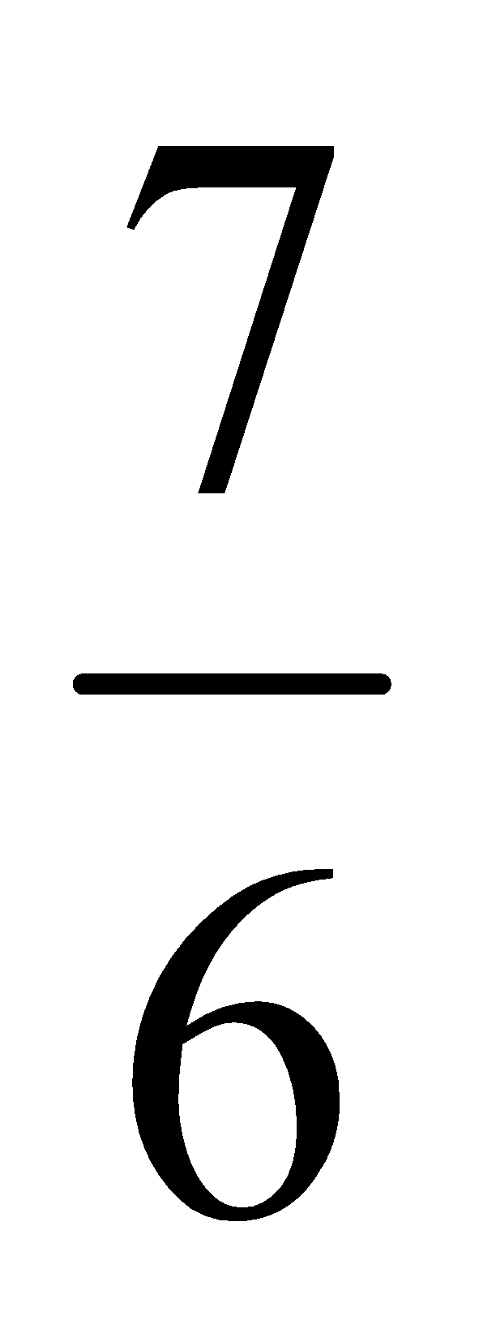,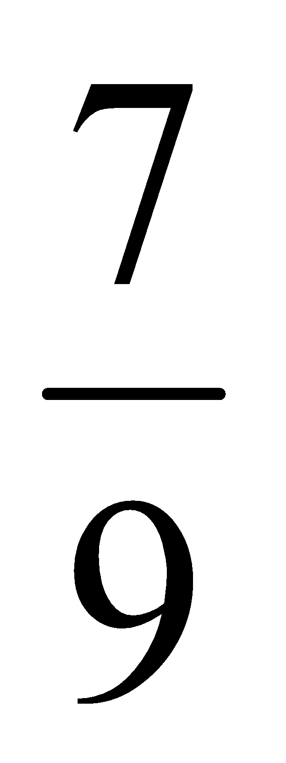,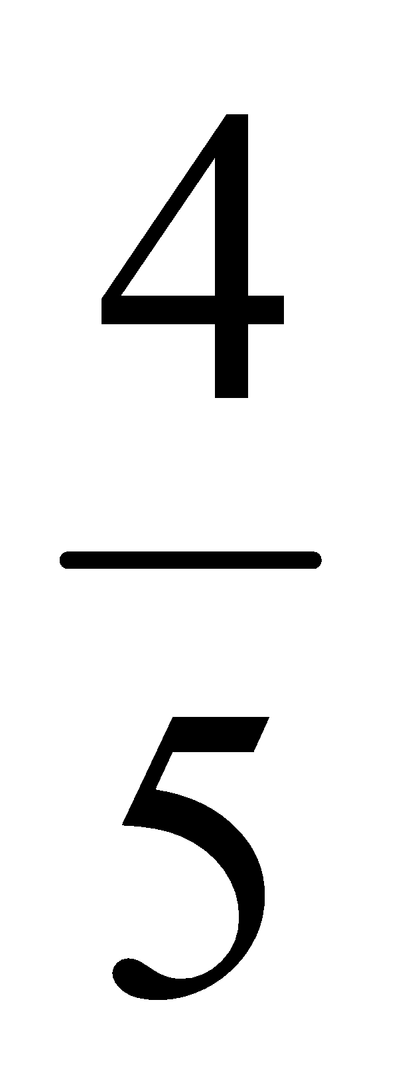,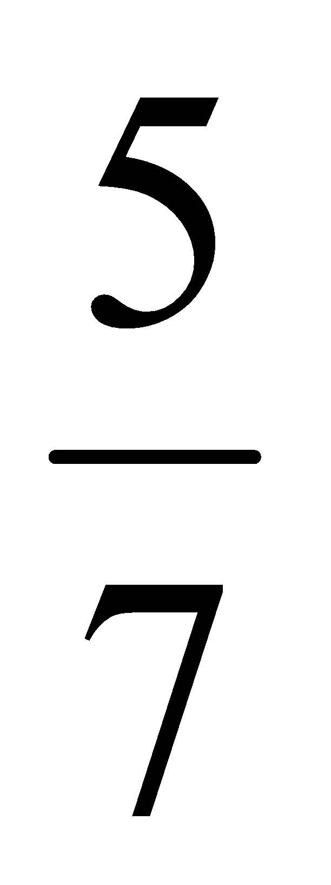

(a)  (b) 

(c)  (d) 

निम्नलिखित में से कौन सबसे छोटा है

,,,

(a)  (b) 

(c)  (d) 

52. The LCM of two numbers is 495 and their HCF is 5. If the sum of their numbers is 100, then their difference is

(a) 15 (b) 10

(c) 25 (d) 12

दो संख्याओं का LCM 495 है और उनका HCF 5 है। यदि उनकी संख्याओं का योग 100 है, तो उनका अंतर है

(a) 15 (b) 10

(c) 25 (d) 12

53. The square root of 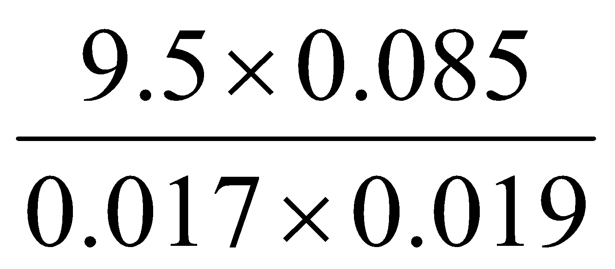

(a) 0.5 (b) 5

(c) 50 (d) 500

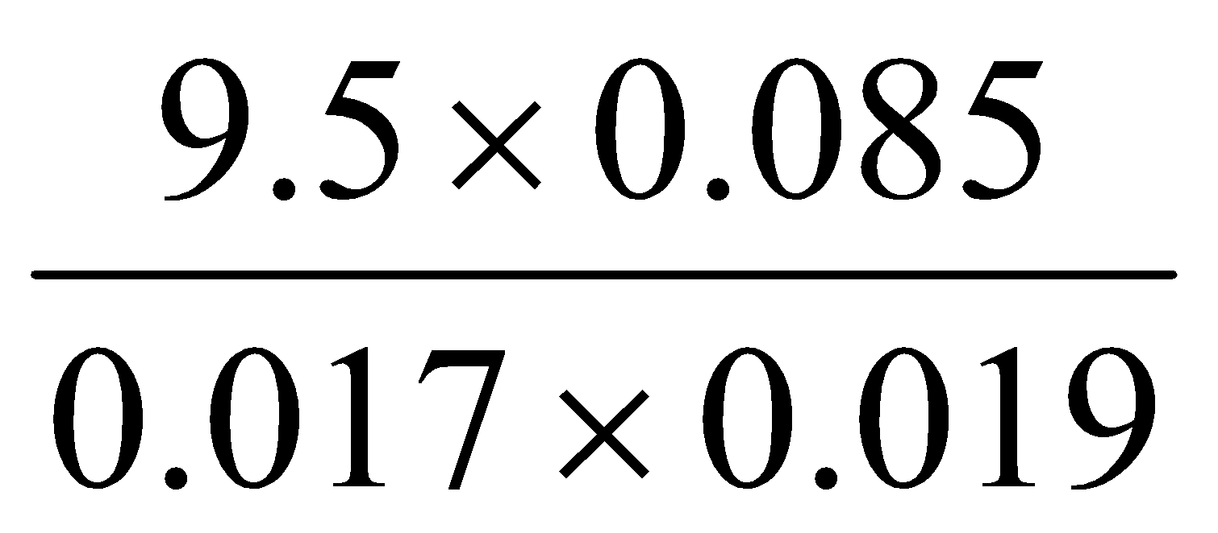का वर्गमूल

(a) 0.5 (b) 5

(c) 50 (d) 500

54. By what least number, that must be added to 1720 so as to obtain a perfect cube is

(a) 7 (b) 8

(c) 11 (d) 13

1720 में किस न्यूनतम संख्या से जोड़ा जाना चाहिए ताकि एक पूर्ण घन प्राप्त हो सके

(a) 7 (b) 8

(c) 1 1 (d) 13

55. By how much does 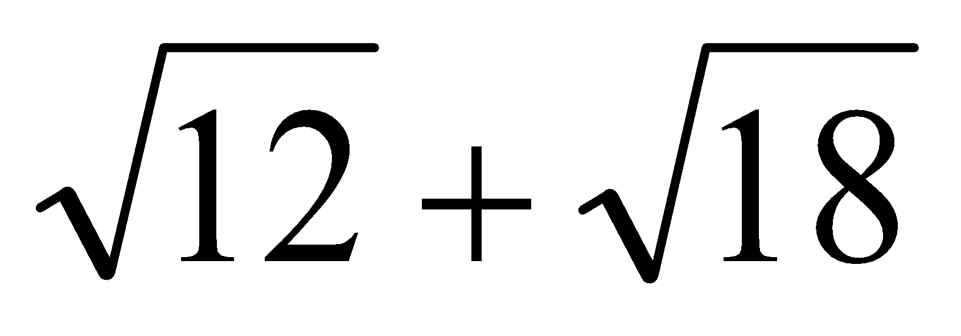exceed 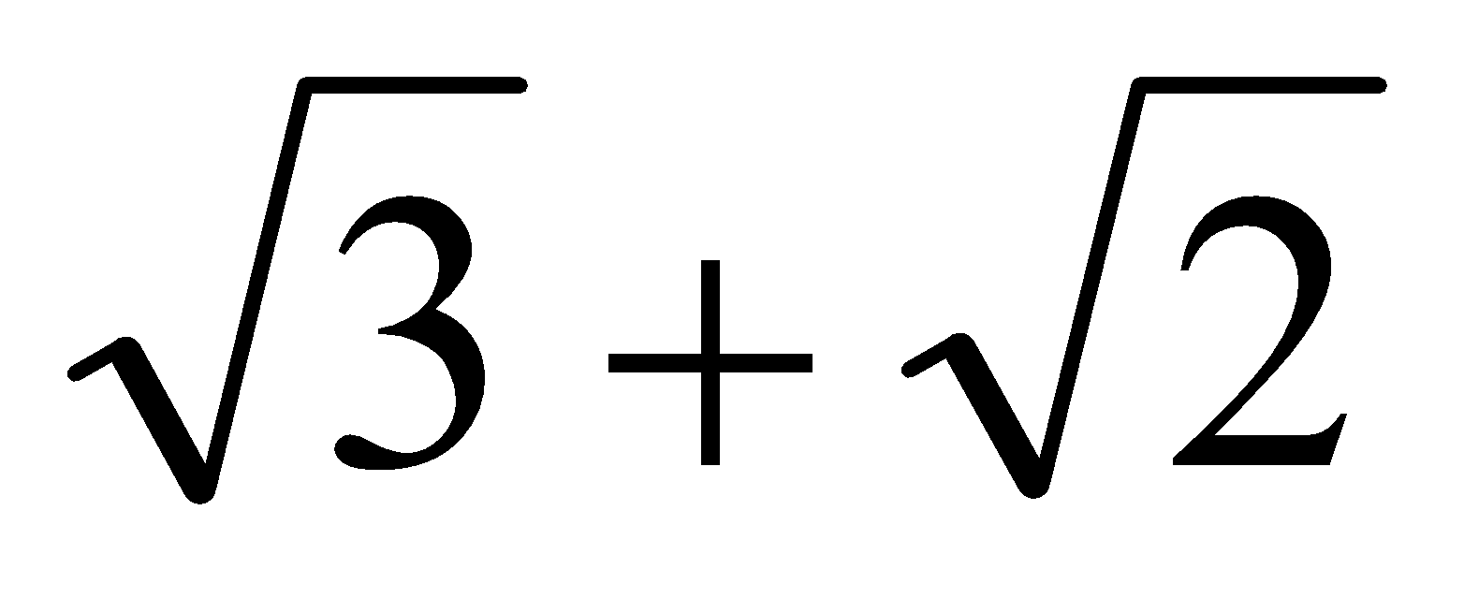

(a) 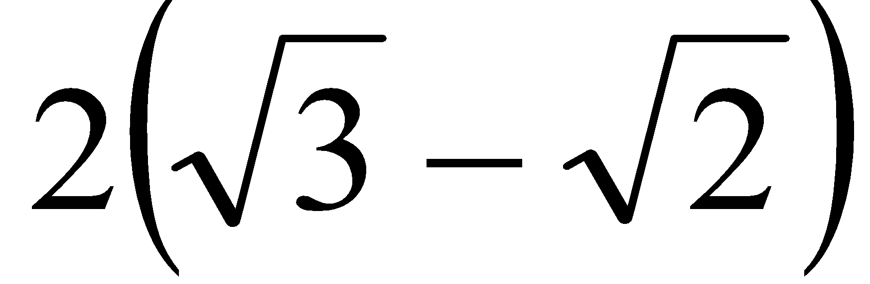 (b) 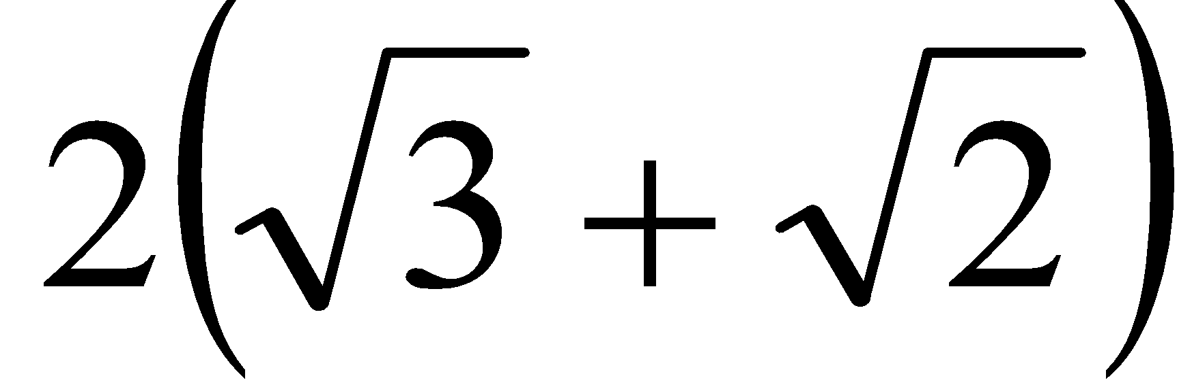

(c) 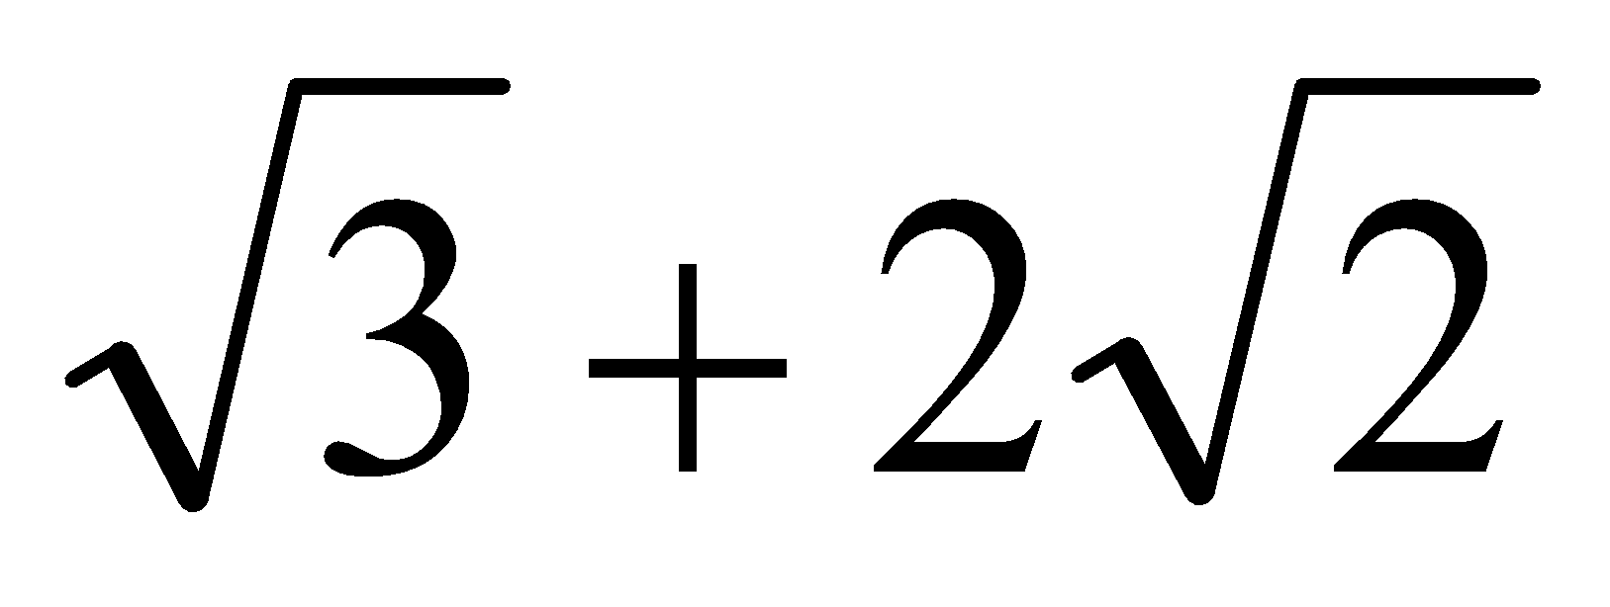 (d) 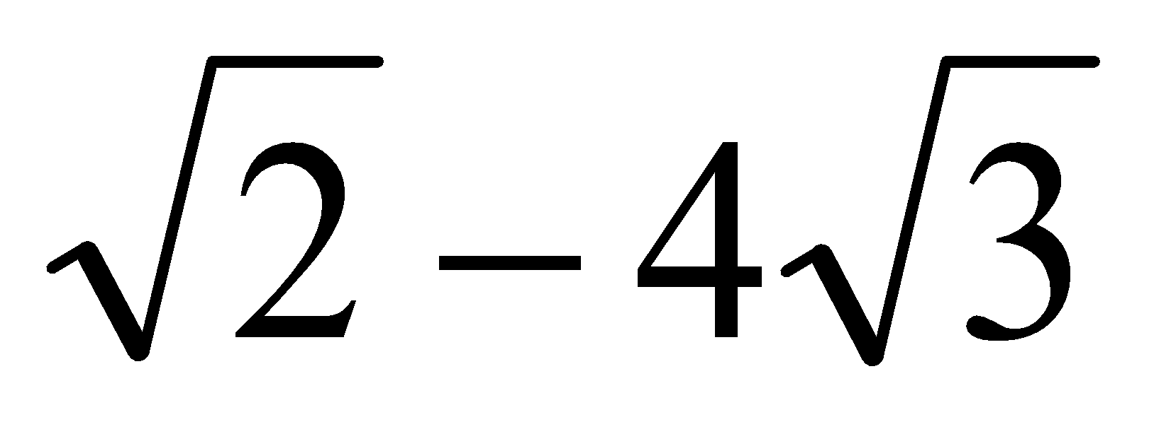

,से कितना अधिक है

(a)  (b) 

(c)  (d) 

56. Find the sum of the following

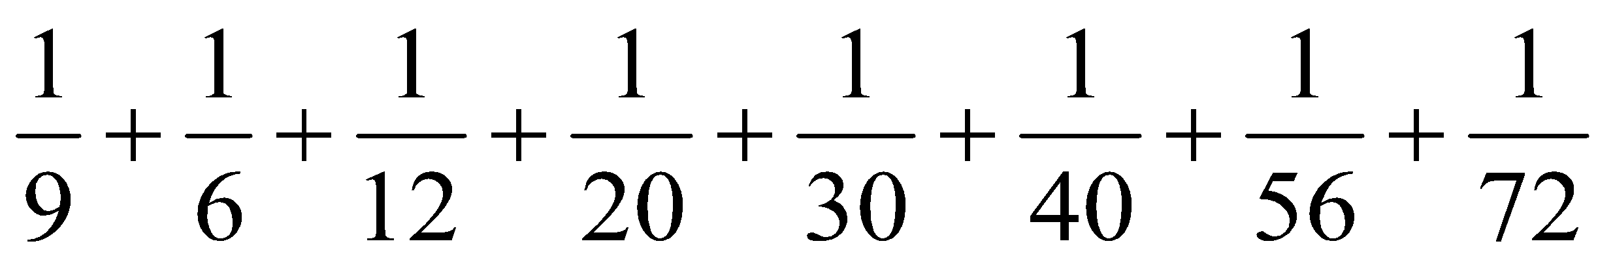

(a) 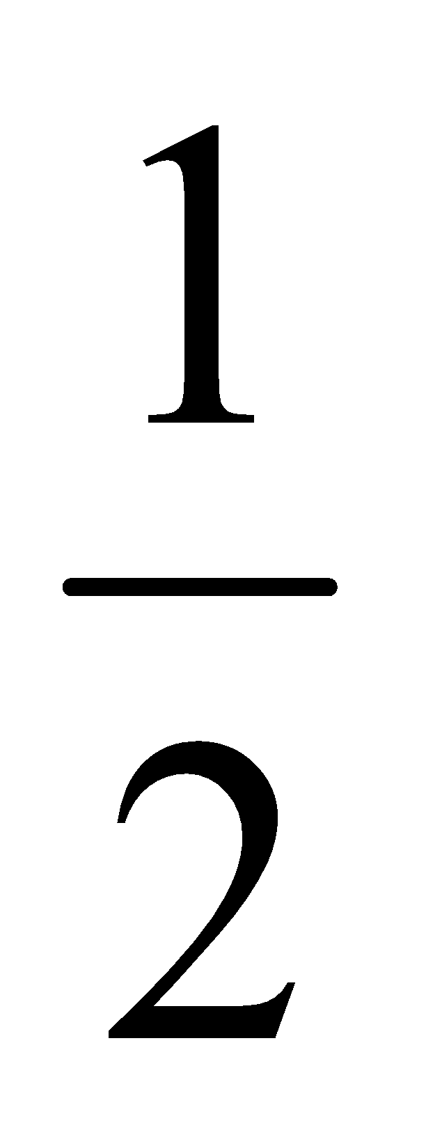 (b) 0

(c) 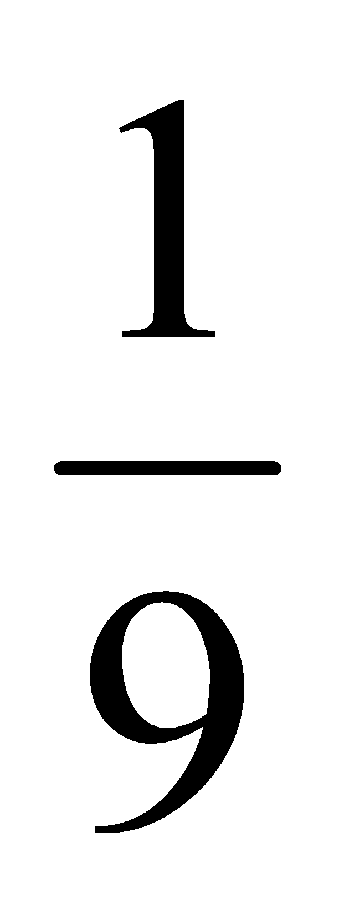 (d) 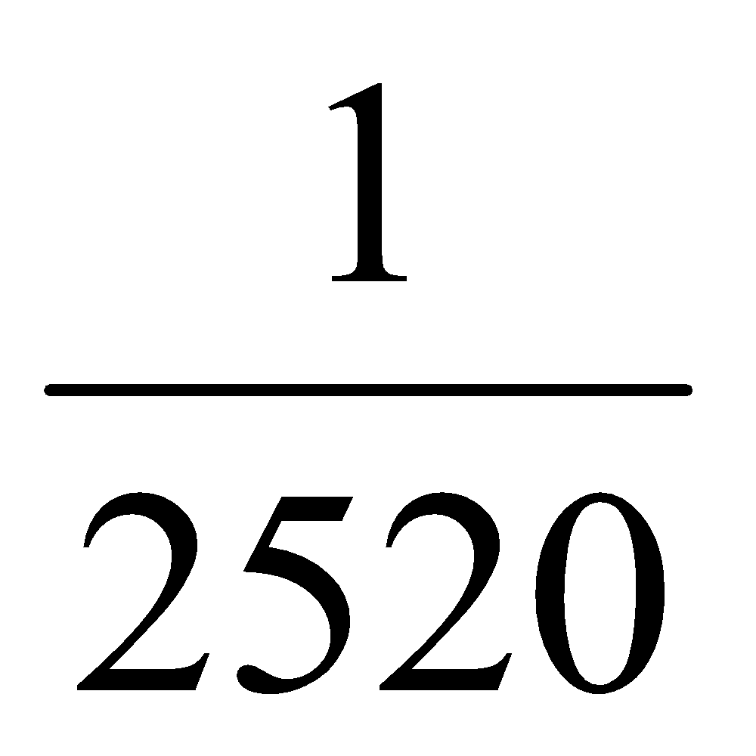

निम्नलिखित का योग ज्ञात कीजिए



(a)  (b) 0

(c)  (d) 

57. The average age of four brothers is 12 years. If the age of their mother is also included, the average age is increased by 5 years. The age of mother (in years is)

(a) 37 (b) 43

(c) 48 (d) 53

चार भाइयों की औसत आयु 12 वर्ष है। यदि उनकी माता की आयु को भी शामिल कर लिया जाए, तो औसत आयु में 5 वर्ष की वृद्धि हो जाती है। माता की आयु (वर्षों में)

(a) 37 (b) 43

(c) 48 (d) 53

58. The present age of a father is 3 years more than three times the age of his son. Three years hence, father's age will be 10 years more than twice the  age of the son. The father's present age is

(a) 33  (b) 39

(c) 45  (d) 40

एक पिता की वर्तमान आयु उसके पुत्र की आयु के तीन गुना से 3 वर्ष अधिक है। तीन वर्ष बाद, पिता की आयु पुत्र की आयु के दोगुने से 10 वर्ष अधिक होगी। पिता की वर्तमान आयु है

(a) 33 (b) 39

(c) 45 (d) 40

59. Rs. 180 contained in a box consists of one rupee, 50 paise and 25 paise coins in the ratio 2:3:4. What is the number of 50 paise coins?

(a) 60 (b) 120

(c) 150 (d) 180

रु. 180  एक बॉक्स में एक रुपये, 50 पैसे और 25 पैसे के सिक्के 2:3:4 के अनुपात में हैं। 50 पैसे के सिक्कों की संख्या कितनी है?

(a) 60 (b) 120

(c) 150 (d) 180

60. A mixture of 30 liters contain milk and water in the ratio of 7:3. How much water should be added to it so that the ratio of milk and water becomes 3:7?

(a) 40 liters (b) 49 liters

(c) 56 liters  (d) 63 liters

30 लीटर के मिश्रण में दूध और पानी का अनुपात 7:3 है। इसमें कितना पानी मिलाया जाए कि दूध और पानी का अनुपात 3:7 हो जाए?

(a) 40 लीटर (b) 49 लीटर

(c) 56 लीटर (d) 63 लीटर

61. A trader sells two articles at Rs. 6000 each. He makes a profit of 20% in the sale of first article and a loss of 20% in the sale of the second article. What is his net gain or loss percent?

(a) 5% gain (b) 4% gain

(c) 5% loss (d) 4% loss

एक व्यापारी दो लेख रुपये पर बेचता है। 6000 प्रत्येक। उसे पहली वस्तु की बिक्री में 20% का लाभ और दूसरी वस्तु की बिक्री में 20% की हानि होती है। उसका शुद्ध लाभ या हानि प्रतिशत क्या है?

(a) 5% लाभ (b) 4% लाभ

(c) 5% नुकसान (d) 4% नुकसान

62. In how many years will a sum of money double itself at 12% per annum?

(a) 8 years 6 months  (b) 6 years 9 months

(c) 8 years 4 months  (d) 7 years 6 month

कितने वर्षों में कोई राशि 12% प्रतिवर्ष की दर से दुगनी हो जाएगी?

(a) 8 साल 6 महीने (b) 6 साल 9 महीने

(c) 8 साल 4 महीने (d) 7 साल 6 महीने

63. In how many years will be Rs. 2000 amount to Rs. 2420 at 10% per annum compound interest

(a) 3 (b) 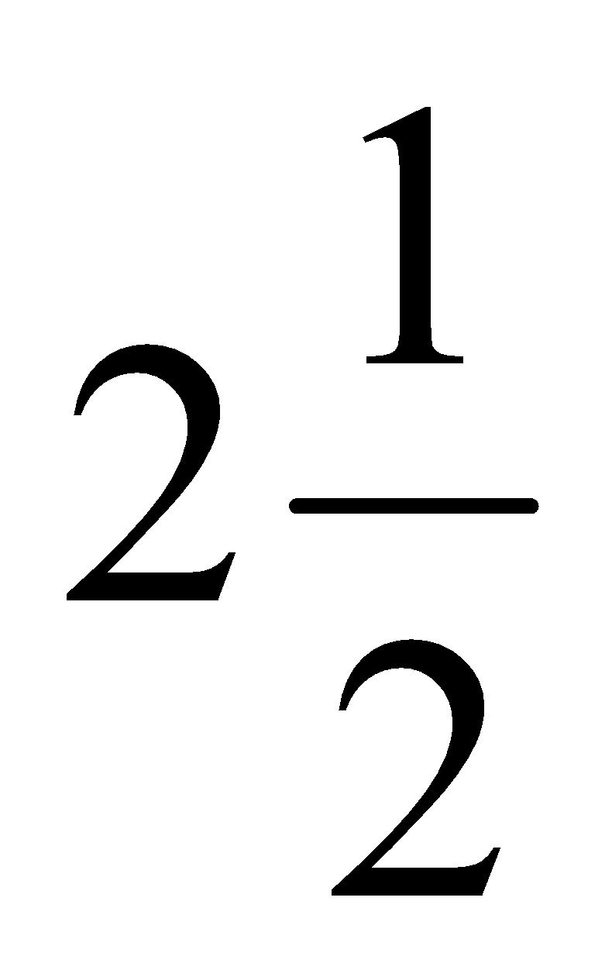

(c) 2 (d) 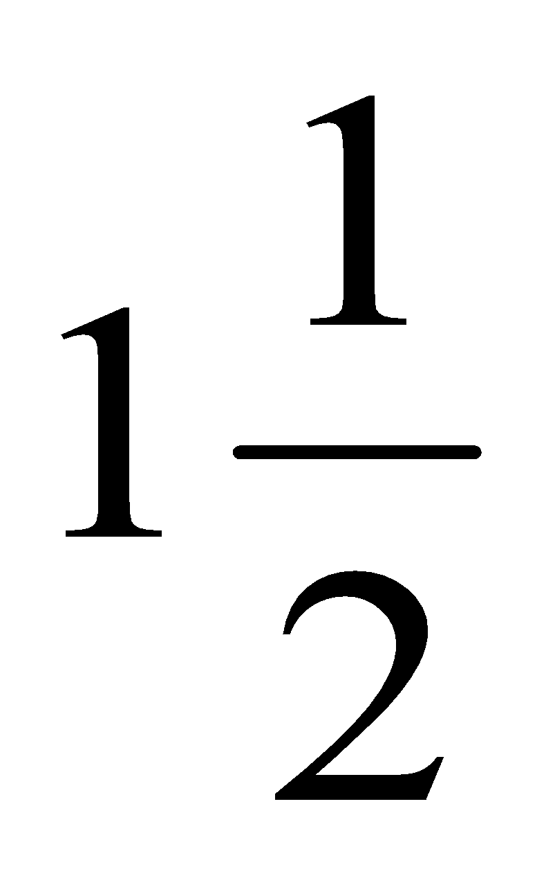

कितने वर्षों में 10% चक्रवृद्धि ब्याज पर रु. 2000  से रु. 2420 हो जाएगी

(a) 3 (b) 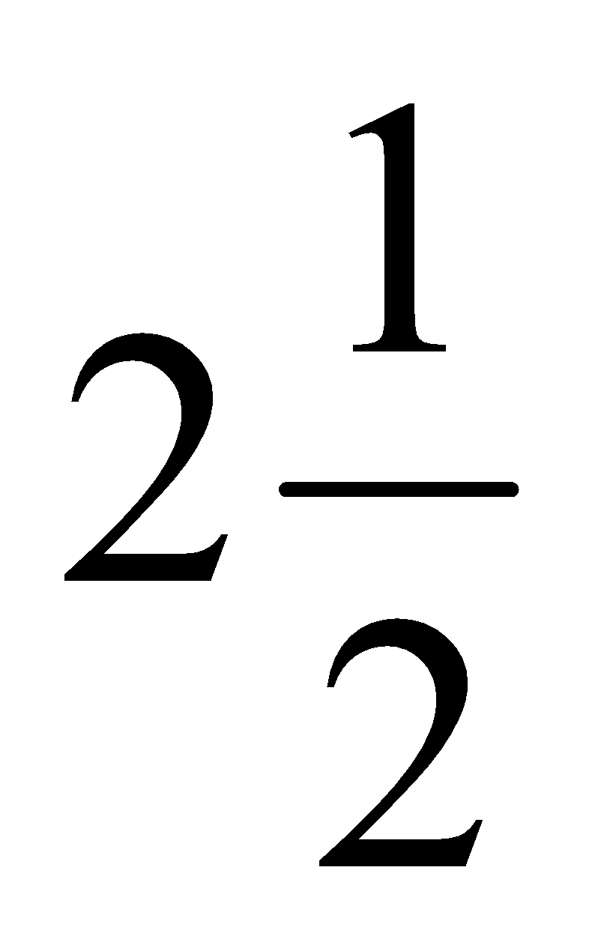

(c) 2 (d) 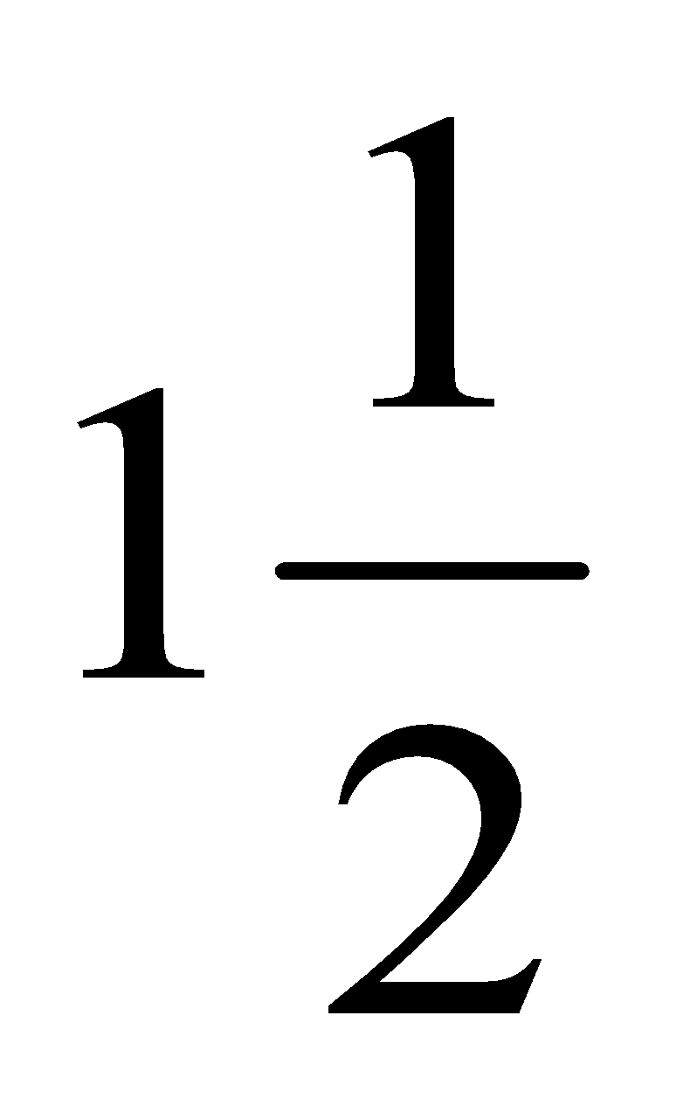

64. A alone can complete a work in 18 days and B alone in 15 days. B alone worked at it for 10 days and then left the work. In how many more days, will A alone complete the remaining work?

(a) 5  (b) 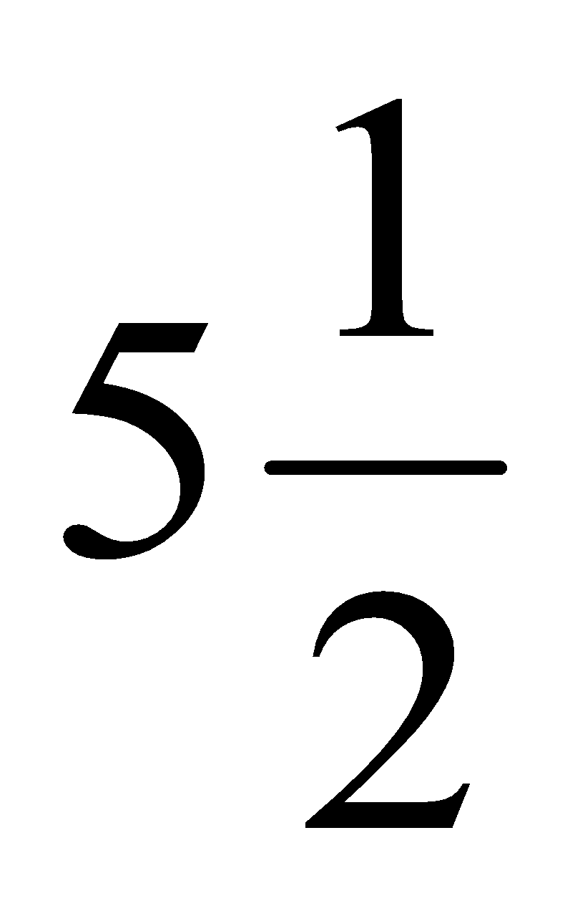

(c) 6 (d) 8

A अकेला एक कार्य को 18 दिनों में और B अकेला 15 दिनों में पूरा कर सकता है। B अकेले उस पर 10 दिनों तक कार्य करता है और फिर कार्य छोड़ देता है। शेष कार्य को A अकेले कितने दिनों में पूरा करेगा?

(a) 5  (b) 

(c) 6 (d) 8

65. One flies a kite with a thread 150 meter long. If the thread of the kite makes an angle of 600 with the horizontal line, then the height of the kite from the ground (assuming the thread to be in a straight meter) is

(a) 50 metre  (b) 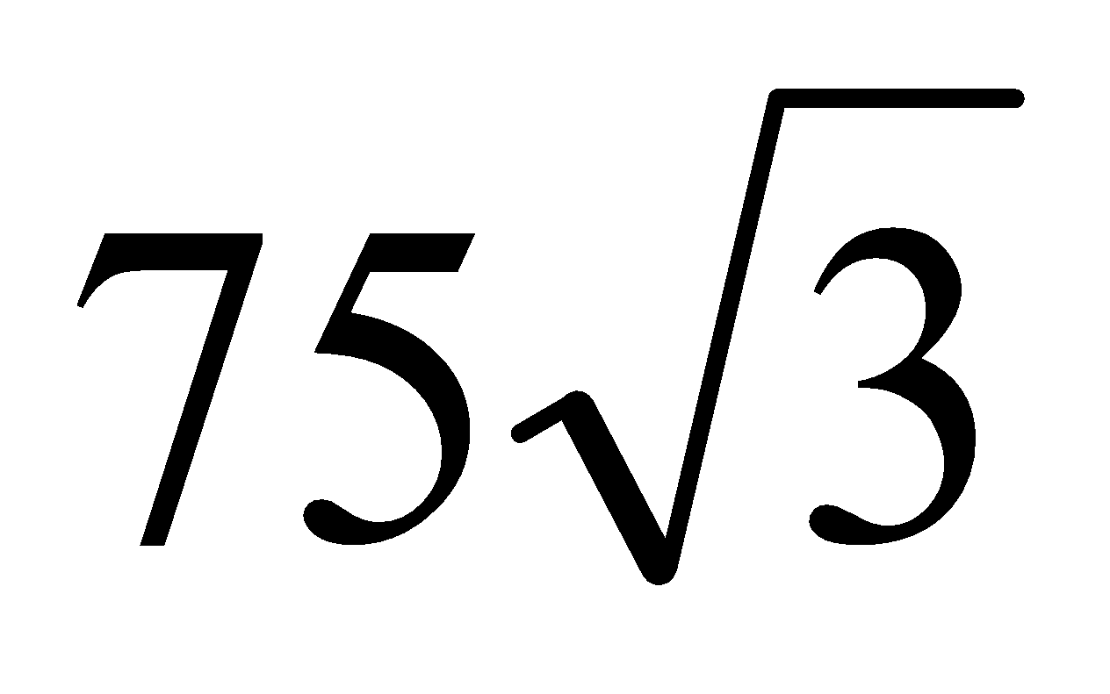metre

(c) 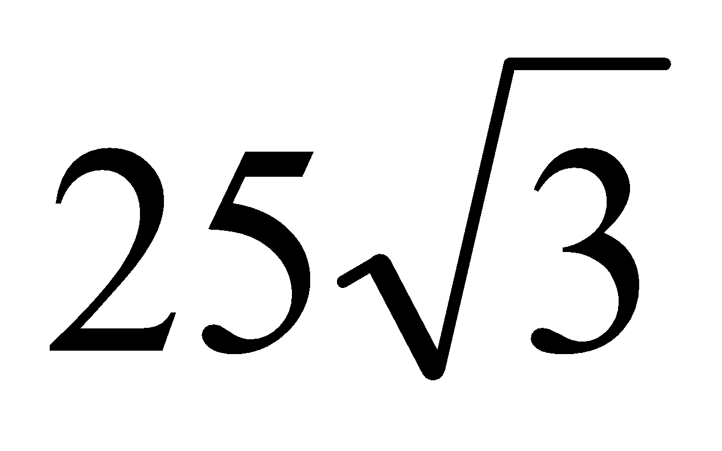 metre (d) 80 metre

एक व्यक्ति 150 मीटर लंबे धागे से पतंग उड़ाता है। यदि पतंग का धागा क्षैतिज रेखा के साथ 600 का कोण बनाता है, तो जमीन से पतंग की ऊंचाई (धागे को सीधे मीटर में मानकर) है

(a) 50 metre  (b) metre

(c)  metre (d) 80 metre

66. =?

(a) 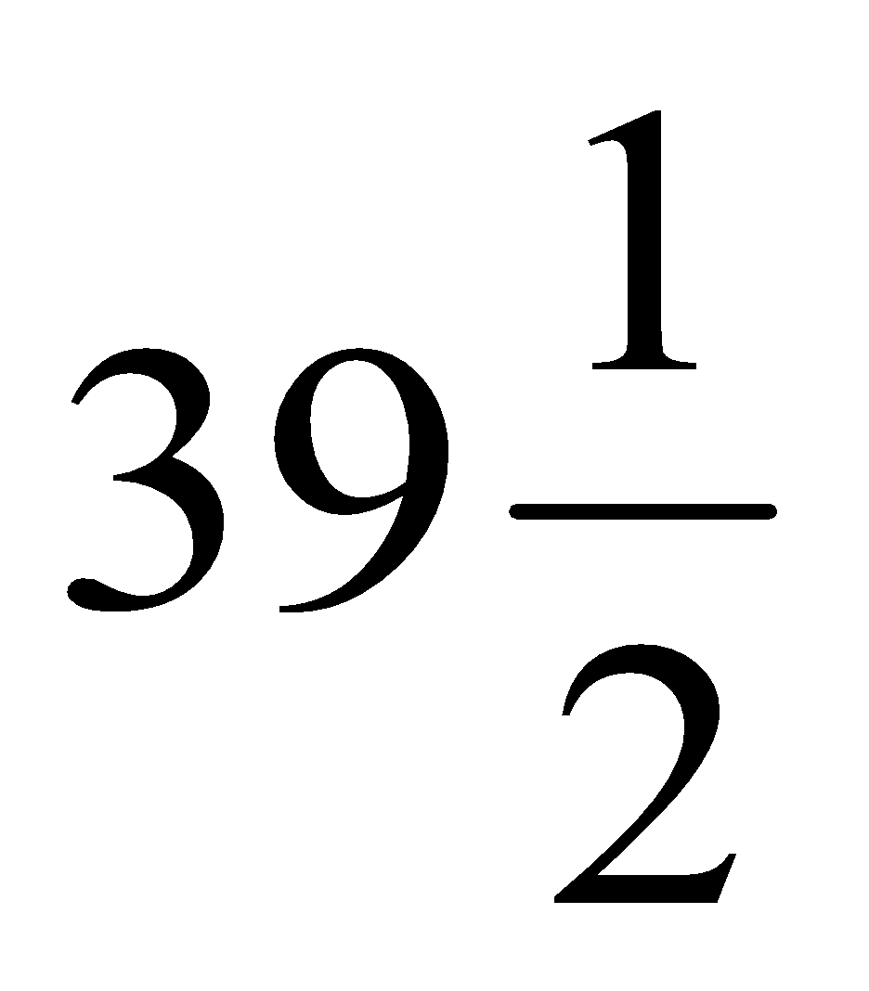 (b) 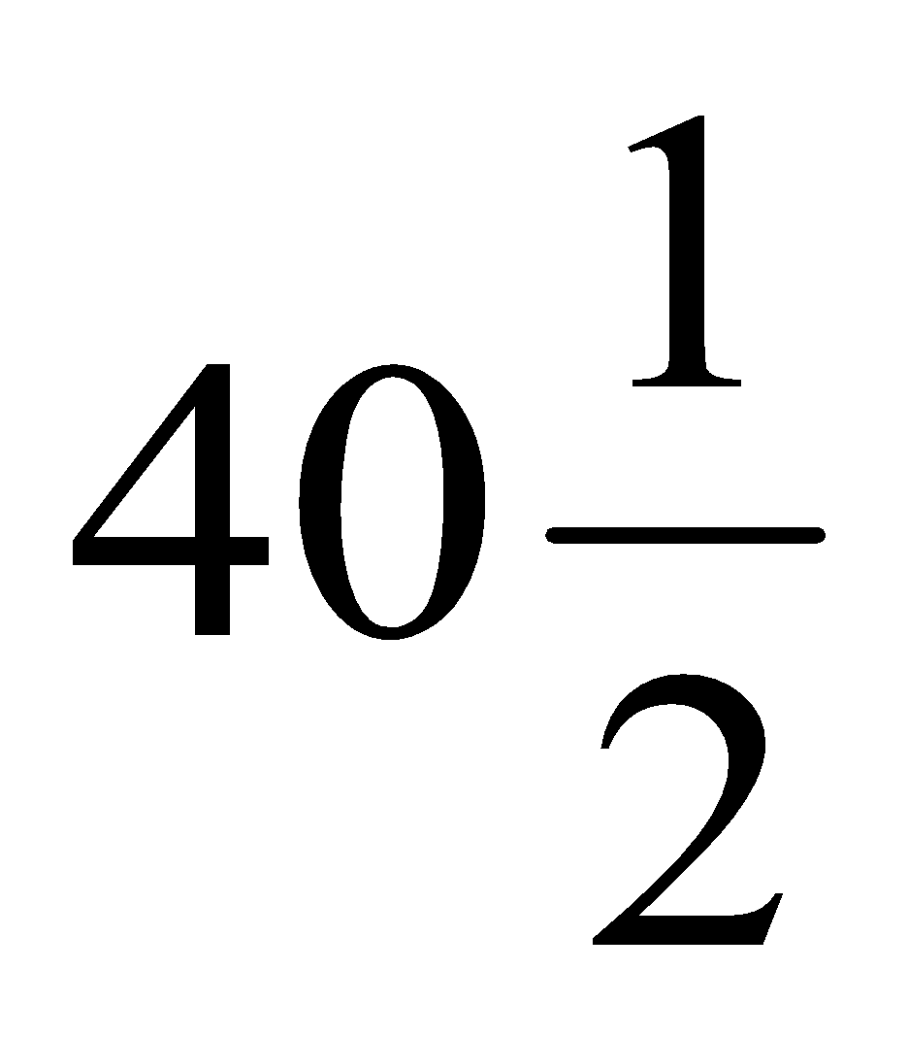

(c) 40 (d) 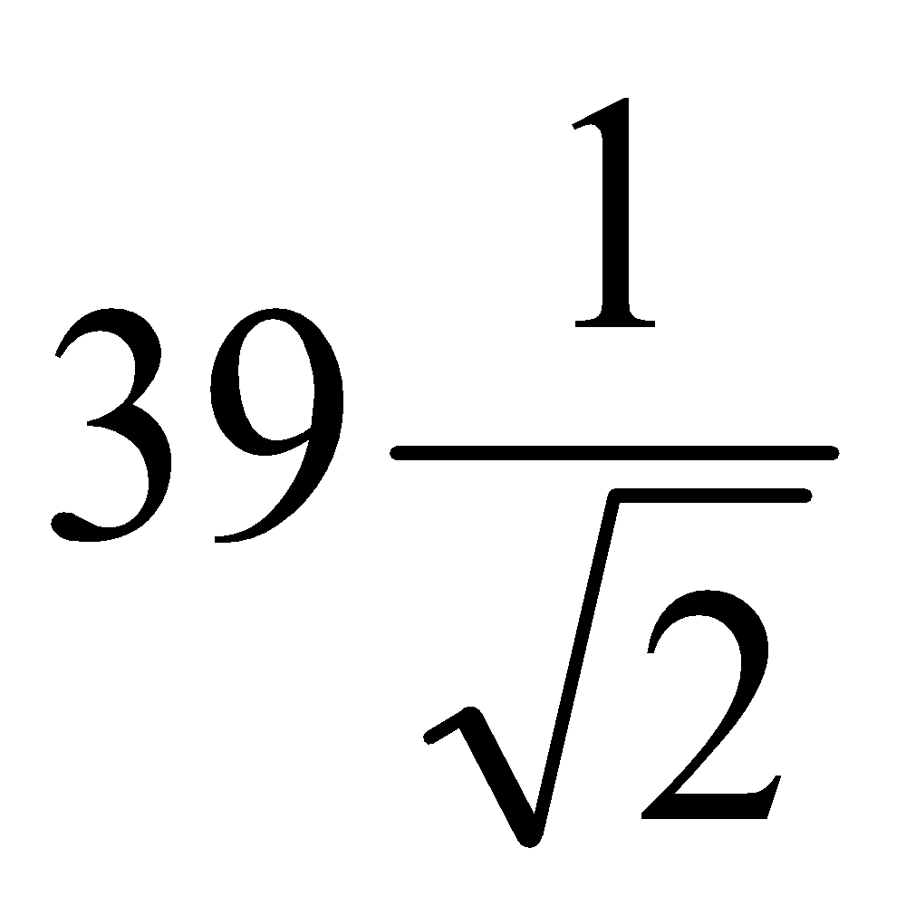

=?

(a)  (b) 

(c) 40 (d) 

67. A solid metallic spherical ball of diameter 6 cm is melted and recasted into a cone with diameter of the base as 12 cm. The height of the cone is

(a) 6 cm  (b) 2 cm

(c) 4 cm  (d) 3 cm

6 सेमी व्यास की एक ठोस धातु की गोलाकार गेंद को पिघलाया जाता है और 12 सेमी आधार के व्यास के रूप में एक शंकु में बदल दिया जाता है। शंकु की ऊंचाई है

(a) 6 सेमी (b) 2 सेमी

(c) 4 सेमी (d) 3 सेमी

68. If 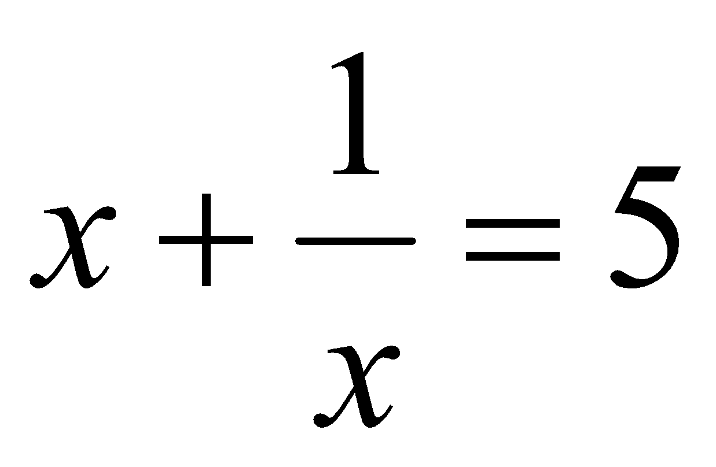then 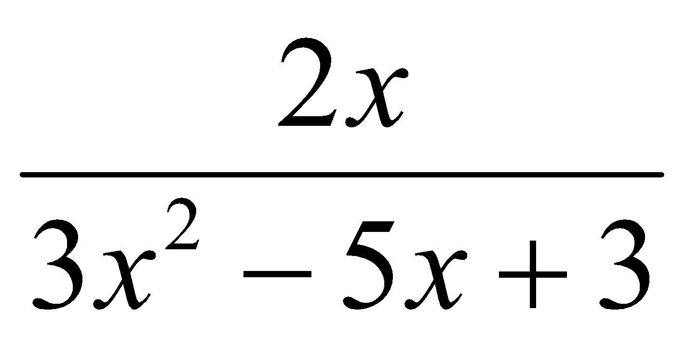is equal to

(a) 5 (b) 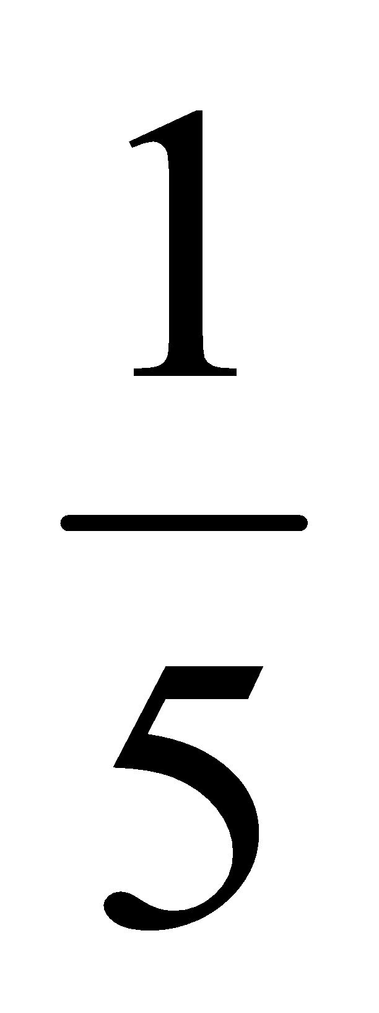

(c) 3 (d) 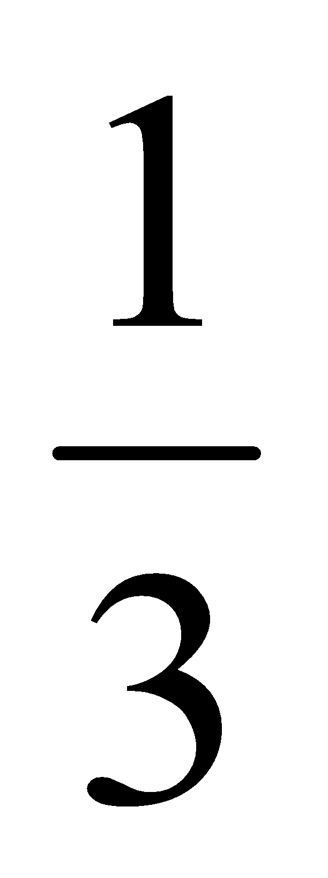

अगर  तब  के बराबर है

(a) 5 (b) 

(c) 3 (d) 

69. A copper rod of 1 cm diameter and 8 cm long is formed into a wire of uniform diameter, whose length is 18 m. The radius (in cm) of the wire is

(a) 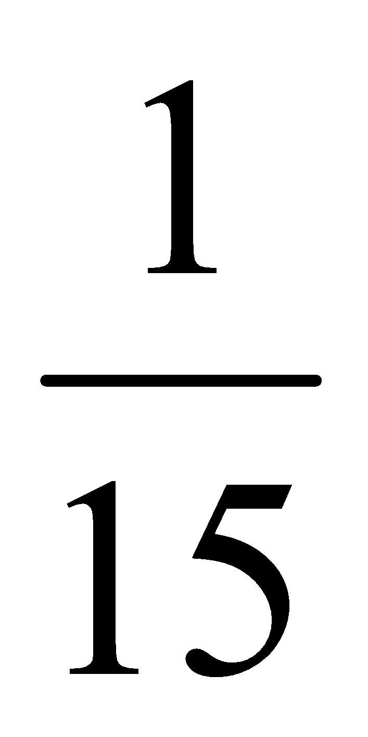 (b) 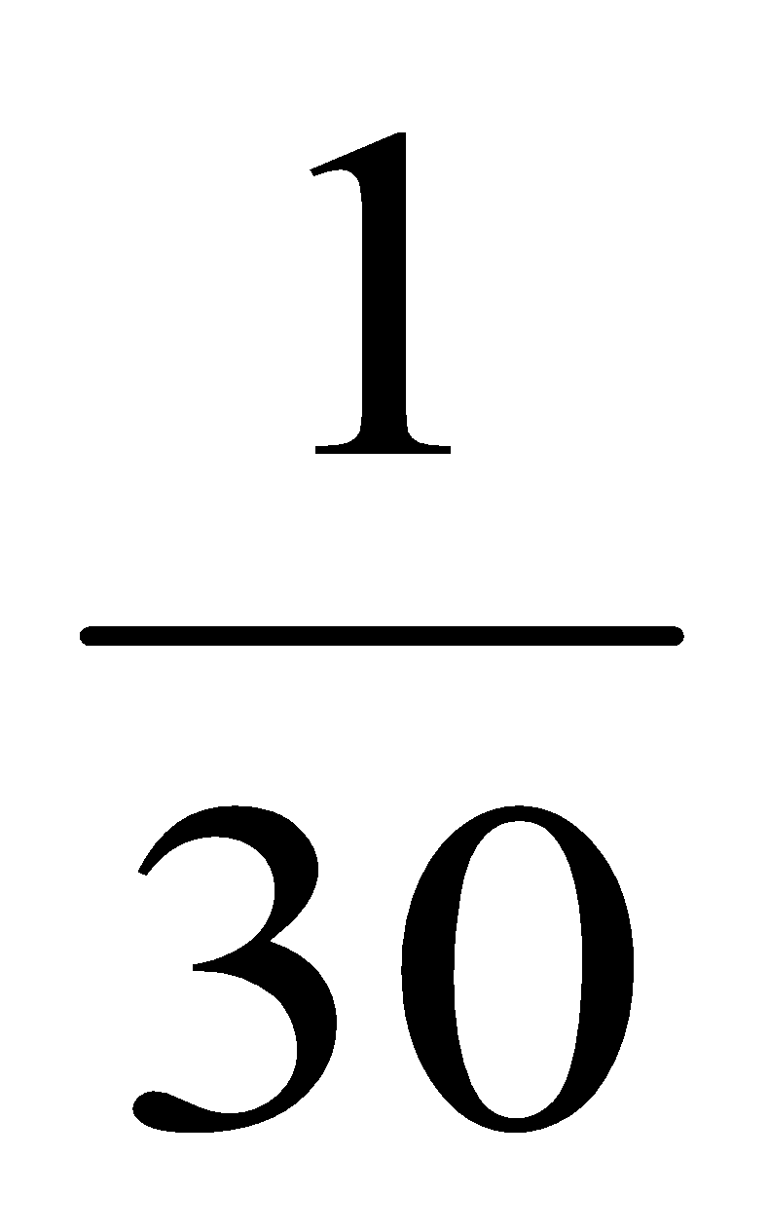

(c) 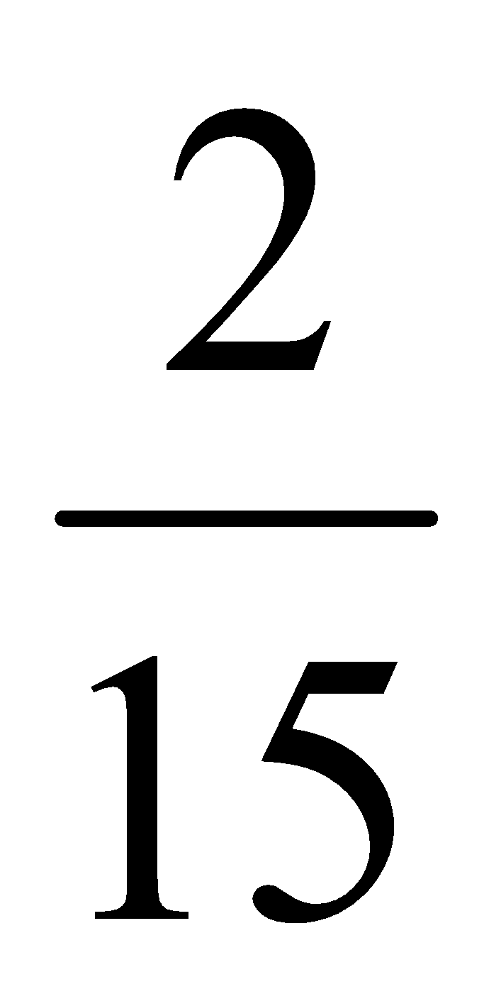 (d) 15

1 सेमी व्यास और 8 सेमी लंबी तांबे की छड़ एक समान व्यास के तार में बनती है, जिसकी लंबाई 18 मीटर है। तार की त्रिज्या (सेमी में) है

(a)  (b) 

(c)  (d) 15

70. The volume of a right circular cylinder is equal to the volume of that right circular cone whose height is 108 cm and diameter of base is 30 cm. If the height of the cylinder is 9 cm, the diameter of its base is

(a) 30 cm  (b) 60 cm

(c) 50 cm  (d) 40 cm

एक लम्ब वृत्तीय बेलन का आयतन उस लम्ब वृत्तीय शंकु के आयतन के बराबर है जिसकी ऊँचाई 108 सेमी और आधार का व्यास 30 सेमी है। यदि बेलन की ऊँचाई 9 सेमी है, तो उसके आधार का व्यास है

(a) 30 सेमी (b) 60 सेमी

(c) 50 सेमी (d) 40 सेमी

71. What will come next ?

4, 7, 12, 19, 28, ?

(a) 30 (b) 36

(c) 39 (d) 49

आगे क्या आएगा?

4, 7, 12, 19, 28, ?

(a) 30 (b) 36

(c) 39 (d) 49

72. Find the term which does not fit into the series

1CUV, 5FU, 9IT, 15LS, 17OR

(a) 5FU  (b) 15LS

(c) 9IT (d) 17OR

वह पद ज्ञात कीजिए जो श्रृंखला में फिट नहीं बैठता है

1CUV, 5FU, 9IT, 15LS, 17OR

(a) 5FU  (b) 15LS

(c) 9IT (d) 17OR

73. Amnesia : Memory:: Paralysis: ?

(a) Movement  (b) Limbs

(c) Handicapped (d) Legs

भूलने की बीमारी : स्मृति :: पक्षाघात : ?

(a) संचलन (b) अंग

(c) विकलांग (d) पैर

74. Which of the following is odd one?

(a) Curd (b) Butter

(c) Oil  (d) Cheese

निम्नलिखित में से कौन सा विषम है?

(a) दही (b) मक्खन

(c) तेल (d) पनीर

75. If GOLD is coded as HOME, COME is coded as DONE and CORD is coded as DOSE, how would you code SONS

(a) TPOT  (b) TOOT

(c) TOOS (d) TONT

यदि GOLD को HOME के रूप में कोडित किया जाता है, COME को DONE के रूप में कोडित किया जाता है और CORD को DOSE के रूप में कोडित किया जाता है, तो आप SONS को कैसे कोड करेंगे?

(a) TPOT  (b) TOOT

(c) TOOS (d) TONT

76. Pointing towards a boy, Veena said, "He is the son of only son of my grandfather". How is that boy related to Veena?

(a) Uncle  (b) Brother

(c) Data inadequate (d) None of these

एक लड़के की ओर इशारा करते हुए, वीना ने कहा, "वह मेरे दादा के इकलौते पुत्र का पुत्र है"। वह लड़का वीणा से किस प्रकार संबंधित है?

(a) चाचा (b) भाई

(c) अपर्याप्त डेटा (d) इनमें से कोई नहीं

77. Namita walked 14 metres towards west, then turns to her right and walks 14 metres and then turns to her left and walks 10 metres. Again turning to her left she walks 14 metres. What is the shortest distance (in metres) between her starting point and the present position?

(a) 10  (b) 24

(c) 28  (d) 38

नमिता पश्चिम की ओर 14 मीटर चलती है, फिर अपने दायें मुड़ती है और 14 मीटर चलती है और फिर अपने बायीं ओर मुड़ती है और 10 मीटर चलती है। वह फिर से बायीं ओर मुड़कर 14 मीटर चलती है। उसके आरंभिक बिंदु और वर्तमान स्थिति के बीच न्यूनतम दूरी (मीटर में) क्या है?

(a) 10 (b) 24

(c) 28 (d) 38

78. Some of the cricket players are tennis players, some tennis players are hockey players, no cricket player is a hockey player. Which of the following diagrams correctly represents the above statement?

(a) 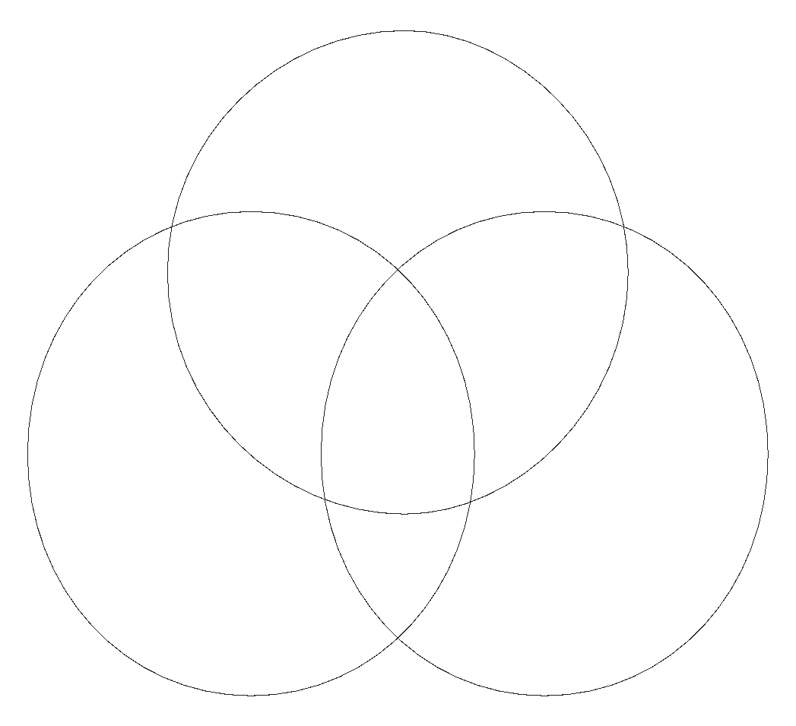 (b) 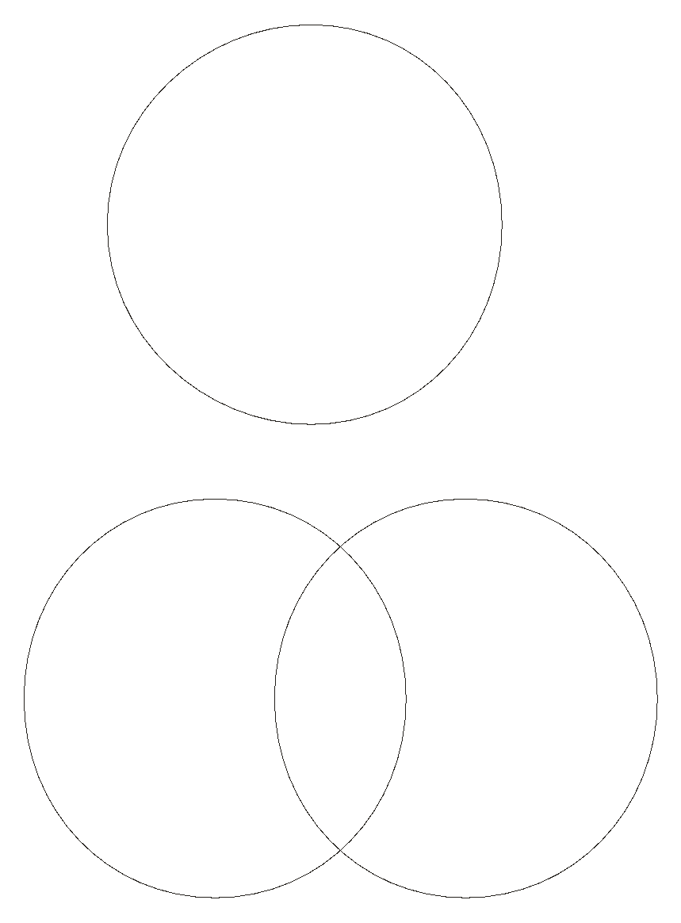

(c) 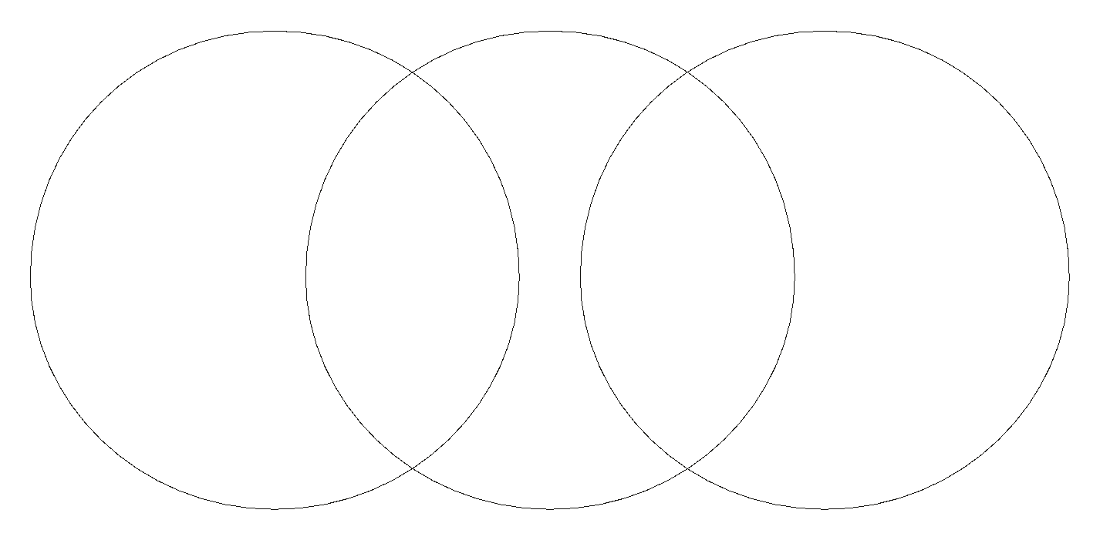 (d) 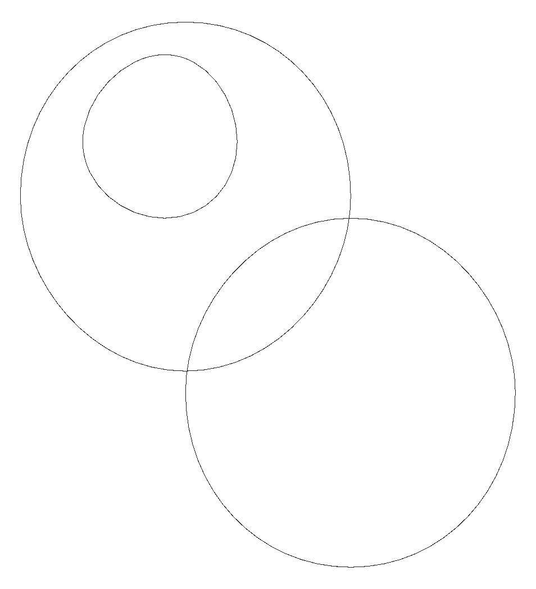

कुछ क्रिकेट खिलाड़ी टेनिस खिलाड़ी हैं, कुछ टेनिस खिलाड़ी हॉकी खिलाड़ी हैं, कोई भी क्रिकेट खिलाड़ी हॉकी खिलाड़ी नहीं है। निम्नलिखित में से कौन सा आरेख उपरोक्त कथन का सही प्रतिनिधित्व करता है?

(a)  (b) 

(c) 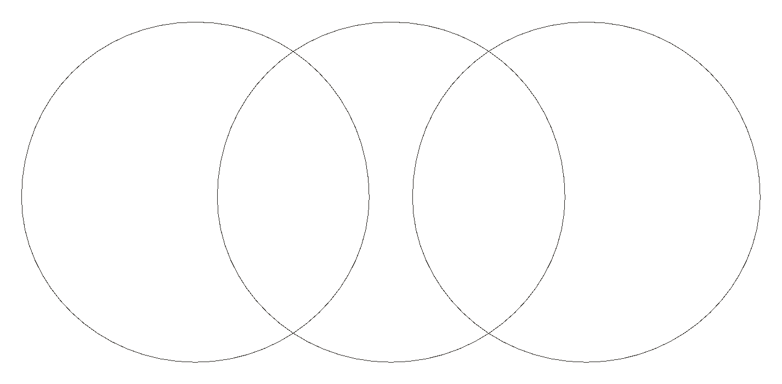 (d) 

79. Which of the following word will come second in English Dictionary

(a) Magical  (b) Magnify

(c) Maternal  (d) Magnetic

निम्नलिखित में से कौन सा शब्द अंग्रेजी शब्दकोश में दूसरे स्थान पर आएगा

(a) Magical  (b) Magnify

(c) Maternal  (d) Magnetic

80. How many such pairs of letters are there in the given word each of which has as many letters between them in the word as in the English alphabet?

NECESSARY

(a) ONE  (b) TWO

(c) THREE  (d) FOUR

दिए गए शब्द में अक्षरों के ऐसे कितने जोड़े हैं जिनमें से प्रत्येक के बीच उतने ही अक्षर हैं जितने कि अंग्रेजी वर्णमाला में हैं?

NECESSARY

(a) एक (b) दो

(c) तीन (d) चार

81. In a queue, Shikhar is ninth from the back. Arun's place is eighth from the front. Nikhil is standing between the two. What could be the minimum number of boys standing in the queue?

(a) 8 (b) 10

(c) 12 (d) 14

एक कतार में शिखर पीछे से नौवें स्थान पर है। अरुण का स्थान आगे से आठवां है। निखिल दोनों के बीच खड़ा है। कतार में खड़े लड़कों की न्यूनतम संख्या कितनी हो सकती है?

(a) 8 (b) 10

(c) 12 (d) 14

82. Arrange the following in a meaningful sequence

1 Milky way, 2 Sun, 3 Moon, 4 Earth, 5 Stars

(a) 14325 (b) 23451

(c) 34251 (d) 43251

निम्नलिखित को सार्थक क्रम में व्यवस्थित करें

1आकाशगंगा, 2 सूर्य, 3 चंद्रमा, 4 पृथ्वी, 5 सितारे

(a) 14325 (b) 23451

(c) 34251 (d) 43251

83. Five children take part in a tournament. Each one has to play every other one. How many games must they play?

(a) 8 (b) 10

(c) 24 (d) 30

एक टूर्नामेंट में पांच बच्चे हिस्सा लेते हैं। हर एक को हर एक को खेलना है। उन्हें कितने खेल अवश्य खेलने चाहिए?

(a) 8 (b) 10

(c) 24 (d) 30

84. There are some benches in a classroom. If 4 students sit on each bench, then 3 bench are left unoccupied. However, if 3 students sit on each bench, 3 students are left standing. How many students are there in a class

(a) 36 (b) 48

(c) 56 (d) 64

एक कक्षा में कुछ बेंच हैं। यदि प्रत्येक बेंच पर 4 विद्यार्थी बैठते हैं, तो 3 बेंच खाली रह जाती है। हालांकि, यदि प्रत्येक बेंच पर 3 छात्र बैठते हैं, तो 3 छात्र खड़े रह जाते हैं। एक कक्षा में कितने छात्र हैं

(a) 36 (b) 48

(c) 56 (d) 64

85. A student got twice as many sums wrong as he got right? If he attempted 48 sums in all, how many did he solve correctly?

(a) 12 (b) 16

(c) 18 (d) 24

एक छात्र ने सही से दुगनी गलतियाँ की। यदि उसने कुल 48 प्रयास किया, तो उसने कितने प्रश्नों को सही ढंग से हल किया?

(a) 12 (b) 16

(c) 18 (d) 24

86. Find the missing characters

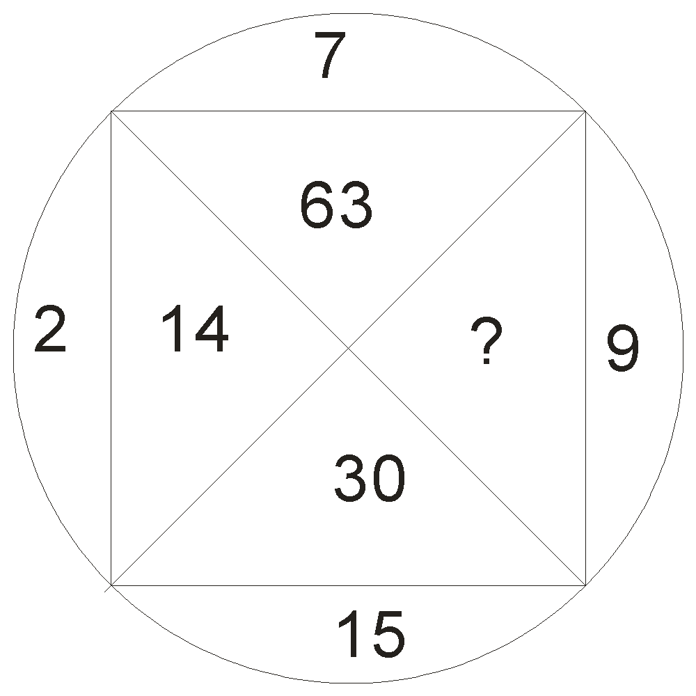

(a) 18 (b) 33

(c) 135 (d) 145

लापता अंक खोजें



(a) 18 (b) 33

(c) 135 (d) 145

87. What will come next in the series



(a)  (b) 

(c)  (d) 

श्रृंखला में आगे क्या आएगा



(a)  (b) 

(c)  (d) 

88. Find the number of triangles in the given figure

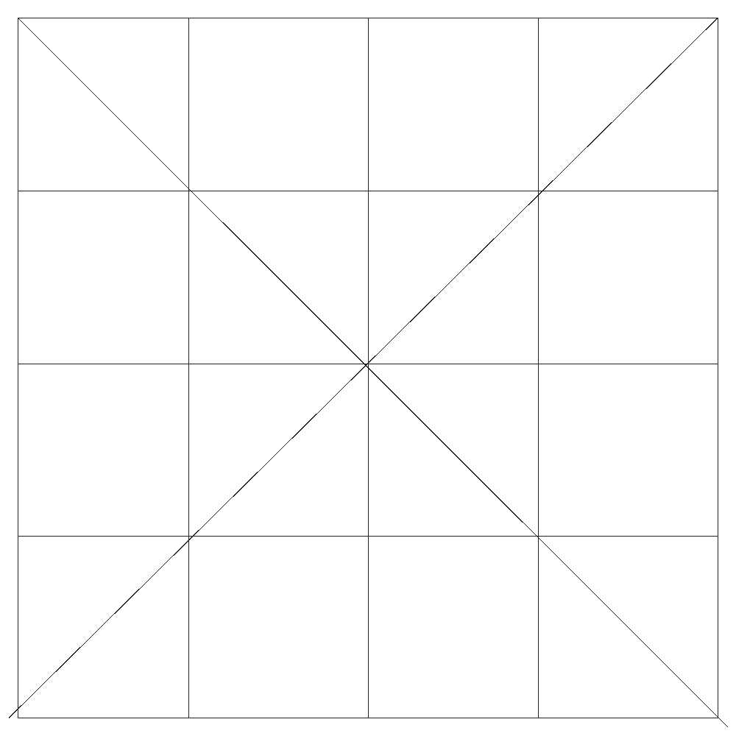

(a) 36 (b) 40

(c) 44 (d) 48

दी गई आकृति में त्रिभुजों की संख्या ज्ञात कीजिए



(a) 36 (b) 40

(c) 44 (d) 48

89. The mirror images of https://lh6.googleusercontent.com/NjQzUvovsOrHvcicBbJyB-XTVre3Qb82a8sORF-mR26ABFv0rDeqri0x_ClCrKXY1pnKyNjI0lNszOMho1_lVt4Ww4hFp7WZjys1pQvUkVAjgWgsmm7pO0P054TGJykcZ6g5I8bKis

(a) https://lh4.googleusercontent.com/wwV1MLmbrmUGjg08HBJ1lC68BKUuCB7pnYzEr6bUjrIkgIKftnw5QY2k1-EvzMcj_9f35Tp-cwk0XH_POOAVBkBezB5lz5de7fLNZPF75U8i_5XQRsRxHi46LpEEMC9HrC58NZuC (b) https://lh3.googleusercontent.com/FoKSTbQMbXdBoSO60FNcMGVZcfz_s2qDd8pODdvnxiDIQU1eq9snAqcrFfXFIFXDyHWF8k1e6bF7mzwVhKQslLeM7jR9YbI9iNXYA1Fcu1vVAEowpRRyfiNM3Piyvkw238ms-8xy

(c) https://lh6.googleusercontent.com/nKmCkoKjZJacXkA486zSjNVhdYysvrmBJDNyymawRfHmIWghHTFlGWciT6yNMHTaPpF4FlZyNey5-0ucyMcwnEaz72azEnUw8DWBdUPRcxJ2TwsqiiZ-aIo5JODG-50KnRX1_92w (d) https://lh4.googleusercontent.com/j3akmGoP_d6ngRg9Pg7CbzQl9Yrjm9D2OtmnkL4HD58KFCgrFEV59Fb_caIiWIEkOau-CbBr1m2OuxnRQcy01rrkTcBw4gzaR5H8IagWQRCPdhrRya28OENfH7fAmfwQSafP5GmW

https://lh6.googleusercontent.com/NjQzUvovsOrHvcicBbJyB-XTVre3Qb82a8sORF-mR26ABFv0rDeqri0x_ClCrKXY1pnKyNjI0lNszOMho1_lVt4Ww4hFp7WZjys1pQvUkVAjgWgsmm7pO0P054TGJykcZ6g5I8bKका दर्पण प्रतिबिम्ब है

(a) https://lh4.googleusercontent.com/wwV1MLmbrmUGjg08HBJ1lC68BKUuCB7pnYzEr6bUjrIkgIKftnw5QY2k1-EvzMcj_9f35Tp-cwk0XH_POOAVBkBezB5lz5de7fLNZPF75U8i_5XQRsRxHi46LpEEMC9HrC58NZuC (b) https://lh3.googleusercontent.com/FoKSTbQMbXdBoSO60FNcMGVZcfz_s2qDd8pODdvnxiDIQU1eq9snAqcrFfXFIFXDyHWF8k1e6bF7mzwVhKQslLeM7jR9YbI9iNXYA1Fcu1vVAEowpRRyfiNM3Piyvkw238ms-8xy

(c) https://lh6.googleusercontent.com/nKmCkoKjZJacXkA486zSjNVhdYysvrmBJDNyymawRfHmIWghHTFlGWciT6yNMHTaPpF4FlZyNey5-0ucyMcwnEaz72azEnUw8DWBdUPRcxJ2TwsqiiZ-aIo5JODG-50KnRX1_92w (d) https://lh4.googleusercontent.com/j3akmGoP_d6ngRg9Pg7CbzQl9Yrjm9D2OtmnkL4HD58KFCgrFEV59Fb_caIiWIEkOau-CbBr1m2OuxnRQcy01rrkTcBw4gzaR5H8IagWQRCPdhrRya28OENfH7fAmfwQSafP5GmW

90. What will be at the number at the bottom, if 5 is at the top; the two positions of the dice being as given below.

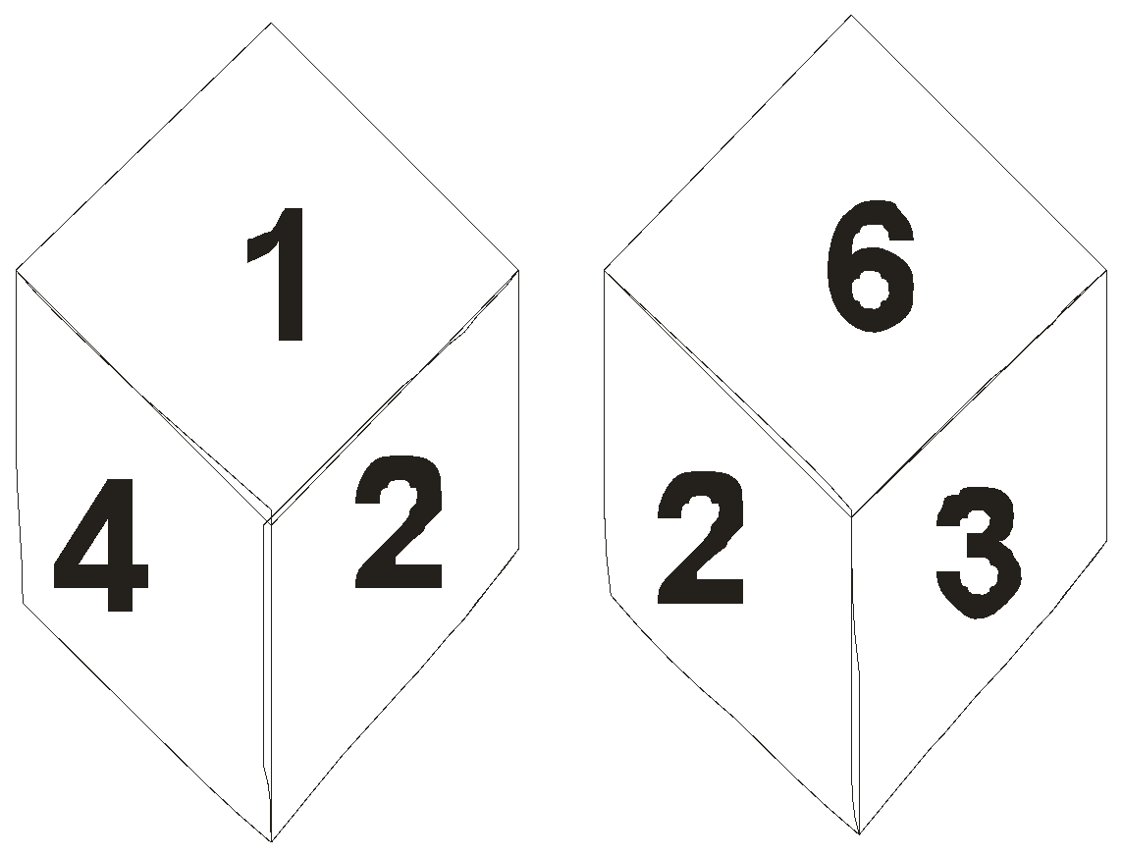

(a) 1 (b) 2

(c) 3 (d) 6

नीचे कौन सी संख्या होगी, यदि 5 सबसे ऊपर है; पासे की दो स्थितियाँ नीचे दी गई हैं।



(a) 1 (b) 2

(c) 3 (d) 6

91. प्रथम गणना यंत्र है

(a) घड़ी (b) कैलकुलेटर

(c) अबैकस (d) नोट बुक

First counting machine was

(a) Watch (b) Calculator

(c) Abacus (d) Notebook

92. माइक्रोप्रोसेसर किस पीढ़ी का कम्प्यूटर है ?

(a) प्रथम (b) द्वितीय

(c) तृतीय (d) चतुर्थ

Microprocessor belongs to which generation of computers?

(a) First (b) Second

(c) Third (d) Fourth

93. इन्टीग्रेटेड सर्किट चिप का विकास किसने किया था ?

(a) जे0 एस0 किल्बी (b) चार्ल्स बैवेज

(c) सी वी रमण (d) ब्लेज पास्कल

Who developed the Integrated Circuit Chip?

(a) JS Kilby (b) charles bavage

(c) CV Raman (d) Blaise Pascal

94. की-बोर्ड में ‘फंक्शन की’की संख्या कितनी होती है ?

(a) 11  (b) 12

(c) 14 (d) 10

How many 'function keys' are there in the keyboard?

(a) 11 (b) 12

(c) 14 (d) 10

95. सर्वाधिक तेज गति का प्रिंटर है ?

(a) जेट प्रिंटर (b) डेस्कजेट प्रिंटर

(c) डॉट मेट्रिक्स प्रिंटर (d) लेजर प्रिंटर

Which is the fastest printer?

(a) Jet printer (b) Deskjet printer

(c) Dot matrix printer (d) Laser printer

96. LCD का पूरा नाम क्या होता है ?

(a) Light Cetral Display (b) Liquid Crystal Display

(c) Liquid Cetral Display (d) Light Crystal Display

What is the full name of LCD?

(a) Light Central Display (b) Liquid Crystal Display

(c) Liquid Central Display (d) Light Crystal Display

97. स्टोरेज माध्यम की क्षमता की इकाई है ?

(a) बग (b) बिट

(c) बाईट (d) ड्राइव

What is the unit of capacity of a storage medium?

(a) Bug (b) Bit

(c) Byte (d) Drive

98. MS-Word डाक्यूमेंट में किसी शब्द के नीचे लाल लहर का निशान क्या दर्शाता है ?

(a) ग्रामर में त्रुटि (b) स्पेलिंग में त्रुटि

(c) प्रिंटिंग में त्रुटि (d) कम्प्यूटर में खराबी

What does the red wave mark at the bottom of a word in an MS-Word document represent?

(a) Error in grammar (b) Spelling error

(c) Error in printing (d) Computer failure

99. स्लाईड शो के लिए निम्न में से कौन सी शार्टकट कुंजी ?

(a) F6 (b) F3

(c) F5 (d) F10

Which of the following is the shortcut key for slideshow?

(a) F6 (b) F3

(c) F5 (d) F10

100. Windows 10  किस कम्पनी का उत्पाद है ?

(a) गूगल (b) इंटेल

(c) टेस्ला (d) माइक्रोसॉफ्ट

Which company's product is Windows 10?

(a) Google (b) Intel

(c) Tesla (d) Microsoft

101. गूगल क्रोम कौन से साफ्टवेयर का प्रकार है ?

(a) स्प्रेडशीट (b) वेब ब्राउजर

(c) विडीयो एडिटर (d) एंटीवायरस

What type of software is Google Chrome?

(a) Spreadsheet (b) Web browser

(c) Video editor (d) Antivirus

102. विश्व का प्रथम कम्प्यूटर नेटवर्क किसे माना जाता है ?

(a) I NET (b) G NET

(c) ARPANET (d) NSNET

Which is considered the world's first computer network?

(a) I NET (b) G NET

(c) ARPANET (d) NSNET

103. कंप्यूटर साक्षरता दिवस कब मनाया जाता है ?

(a) 5 दिसम्बर (b) 14 दिसम्बर

(c) 22 दिसम्बर (d) 2 दिसम्बर

When is Computer Literacy Day celebrated?

(a) 5 December (b) 14 December

(c) 22 December (d) 2 December

104. इन्टरनेट के पते में पद  HTTP का सही विस्तृत रूप है ?

(a) higher text transfer protocol (b) higher transfer tex protocol

(c) hybrid text transfer protocol (d) hyper text transfer protocol

The term in Internet address is the correct form of HTTP?

(a) higher text transfer protocol (b) higher transfer tex protocol

(c) hybrid text transfer protocol (d) hyper text transfer protocol

105. अधिकांश प्रोडक्ट्स पर प्रिंटेड लाइनों के पैटर्न को क्या कहते हैं ?

(a) बारकोडस (b) स्कैनर्स

(c) प्राइसेस (d) कोड

What is the pattern of lines printed on most products called?

(a) Barcodes (b) Scanners

(c) Prices (d) Code

106. पहला कंप्यूटर माउस किसने बनाया था ?

(a) विलियम इंग्लिश (b) डगलस एन्जलबर्ट

(c) रोबर्ट जवाकी (d) इनमें से कोई नहीं

Who made the first computer mouse?

(a) William English (b) douglas engelbert

(c) Robert Jawaki (d) none of these

107. .com डोमेन का संबंध है ?

(a) व्यापारिक संस्था (b) व्यक्तिगत विशेषता

(c) कला से संबंध (d) ये सभी

.com domain is concerned?

(a) Business organization (b) Personal characteristic

(c) Relation to art (d) All these

108. चुम्बकीय डिस्क पर किस पदार्थ की परत होती है ?

(a) सोडियम पेरोक्साइड (b) आयरन ऑक्साइड

(c) मैग्नीशियम ऑक्साइड (d) इनमें से कोई नहीं

What is the layer of material on the magnetic disk?

(a) Sodium peroxide (b) Iron oxide

(c) Magnesium oxide (d) None of these

109. निम्नलिखित में से कौन सी वैज्ञानिक कंप्यूटर भाषा है ?

(a) BASIC (b) FORTRAN

(c) COBOL (d) PASCAL

Which of the following is a scientific computer language?

(a) BASIC (b) FORTRAN

(c) COBOL (d) PASCAL

110. नई स्लाइड के लिए की-बोर्ड शार्टकट क्या है ?

(a) Ctrl + M (b) Ctrl + N

(c) Ctrl + S (d) Alt + N

What is the keyboard shortcut for new slide?

(a) Ctrl + M (b) Ctrl + N

(c) Ctrl + S (d) Alt + N

111. टॉलमी द्वारा झारखण्ड को किस शब्द से संबोधित किया गया है ?

(a) खुखरा  (b) मुंडल

(c) मरूण्ड  (d) मुंड

With which word is Jharkhand addressed by Ptolemy?

(a) Khukra (b) Mundal

(c) Maroond (d) Mund

112. कुंडा रियासत किस जिले में अवस्थित थी?

(a) हजारीबाग  (b) खूँटी

(c) गुमला  (d) सिमडेगा

In which district was Kunda princely located?

(a) Hazaribagh (b) Khunti

(c) Gumla (d) Simdega

113. धनबाद का कौन सा जिला बौद्ध धर्म का एक महत्वूपर्ण केन्द्र था

(a) रामगढ़  (b) धनबाद

(c) पलामू  (d) राँची

Which district of Dhanbad was an important center of Buddhism

(a) Ramgarh (b) Dhanbad

(c) Palamu (d) Ranchi

114. झारखण्ड के मानचित्र में यह काले रंग में घेरा हुआ क्षेत्र कौन सा जिला दर्शाता है

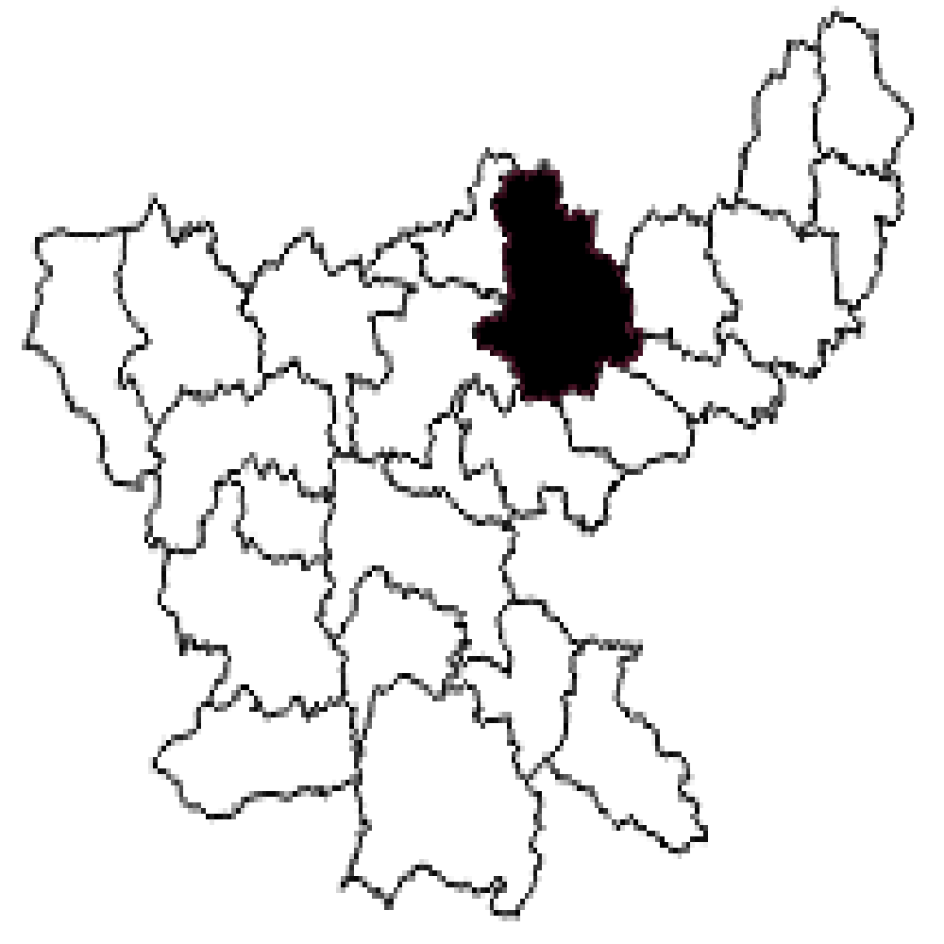

(a) गिरीडीह (b) देवघर

(c) हजारीबाग (d) कोडरमा

In the map of Jharkhand, which district does this area represent in black color?



(a) Giridih (b) Deoghar

(c) Hazaribagh (d) koderma

115. पहाड़िया विद्रोह सर्वप्रथम किसके नेतृत्व में हुआ

(a) रमना आहड़ी  (b) सुन्दरा पहाड़िया

(c) सुरज सिंह  (d) इनमें से कोई नहीं

Under whose leadership did the Pahariya rebellion first take place?

(a) Ramna Ahari (b) Sundara Paharia

(c) Suraj Singh (d) None of these

116. भारतीय स्वाधीनता संग्राम के पहले विद्रोही शहीद कौन थे

(a) भागीरथ मांझी  (b) तिलका मांझी

(c) बिरसा मुण्डा  (d) सिद्धु कान्हु

Who was the first rebel martyr of Indian freedom struggle

(a) Bhagirath Manjhi (b) Tilka Manjhi

(c) Birsa munda (d) Sidhu-kanhu

117. सफाहोड़ आंदोलन के जन्मदाता कौन थे

(a) चांद भैरव  (b) बिरसा मुण्डा

(c) लाल हेम्ब्रम  (d) बुधु भगत

Who was the father of the Safahod movement?

(a) Chand-bhairava (b) Birsa munda

(c) Lal hembrum (d) Budhu Bhagat

118. हूल दिवस किस तिथि को मनाया जाता है

(a) 15 अगस्त  (b) 30 जून

(c) 30 जुलाई  (d) 9 जून

Hull Day is celebrated on which date?

(a) 15 August  (b) 30 June

(c) 30 July (d) 9 June

119. बिरसा मुण्डा ने स्वयं को भगवान का दूत कब घोषित किया

(a) 1900 (b) 1895

(c) 1899 (d) 1894

When did Birsa Munda declare himself the messenger of God?

(a) 1900 (b) 1895

(c) 1899 1894

120. कब गॉस्सनर मिशन चर्च में परिवर्त्तित हो गया

(a) 1920 (b) 1919

(c) 1931 (d) 1915

When the Gossner Mission was converted into a church

(a) 1920 (b) 1919

(c) 1931 (d) 1915

121. विद्रोही सैनिकों द्वारा रोहिणी ग्राम में किस लेफ्टिनेंट की हत्या कर दी गई

(a) नार्मन लेस्ली  (b) कैप्टन नन

(c) कैप्टन टैलर  (d) मैकडोनाल्ड

Which lieutenant was killed by rebel soldiers in Rohini village?

(a) Norman Leslie (b) Captain nun

(c) Captain Taylor (d) Macdonald

122. चम्पारण आंदोलन की रूपरेखा झारखण्ड के किस स्थान पर तैयार की गई थी

(a) राँची  (b) देवघर

(c) पलामू  (d) जमशेदपुर

Where was the outline of Champaran movement prepared in Jharkhand?

(a) Ranchi (b) Deoghar

(c) Palamu (d) Jamshedpur

123. महात्मा गाँधी दूसरी बार राँची कब आए ?

(a) 1925 (b) 1923

(c) 1924 (d) 1928

When did Mahatma Gandhi come to Ranchi for the second time?

(a) 1925 (b) 1923

(c) 1924 (d) 1928

124. फारवर्ड ब्लाक का जन्म कहाँ हुआ ?

(a) राँची  (b) रामगढ़

(c) पलामू  (d) धनबाद

Where was the Forward Block born?

(a) Ranchi (b) Ramgarh

(c) Palamu (d) Dhanbad

125. सरायकेला और खरसावाँ को उड़ीसा राज्य का अंग बनाये जाने के कारण खरसावां गोली कांड की घटना कब हुई?

(a) 1 जनवरी 1941 (b) 15 जनवरी 1942

(c) 16 दिसंबर 1940 (d) 5 अगस्त 1940

When did the incident of Kharsawan bullet incident happened due to the fact that Seraikela and Kharsawan were made a part of the state of Orissa?

(a) 1 January 1941 (b) 15 January 1942

(c) 16 December 1940 (d) 5 August 1940

126. झारखण्ड का एक मात्र जिला जो छत्तीसगढ़ और उड़ीसा दोनो को छूता है

(a) लातेहार  (b) पूर्वी सिंहभूम

(c) गुमला  (d) सिमडेगा

The only district of Jharkhand which touches both Chhattisgarh and Orissa

(a) Latehar (b) East Singhbhum

(c) Gumla (d) Simdega

127. विन्ध्यन श्रेणी की चट्टाने किस जिले के उत्तरी भाग में पाई जाती है

(a) रामगढ़  (b) सिमडेगा

(c) गढ़वा  (d) पलामू

In the northern part of which district the rocks of Vindhya range are found?

(a) Ramgarh (b) Simdega

(c) Garhwa (d) Palamu

128. झारखण्ड की द्वितीय सर्वोच्च शिखर कौन सी है

(a) पोरहाट की पहा़ड़ी  (b) राजमहल की पहाड़ी

(c) चाईबासा की पहाड़ी  (d) सरूअत पहाड़ी

Which is the second highest peak of Jharkhand

(a) Porhat Hills (b) Rajmahal hill

(c) Chaibasa Hill (d) Saruat hill

129. कौन सी पहाड़ी राँची पठार तथा सिंहभूम पठार के बीच स्थित है

(a) पोराहाट की पहाड़ी  (b) राजमहल की पहाड़ी

(c) चाईबासा की पहाड़ी  (d) इनमें से काई नहीं

Which hill is situated between Ranchi plateau and Singhbhum plateau?

(a) Porhat Hills (b) Rajmahal hill

(c) Chaibasa Hill (d) None of these

130. कोपेन के जलवायु वर्गीकरण के अनुसार झारखण्ड का अधिकांश भाग किस क्षेत्र में आता है

(a) caw (b) cag

(c) cwg और aw (d) aw

According to Köppen's climate classification, in which region most of the Jharkhand comes?

(a) caw (b) cag

(c) cwg and aw (d) aw

131. गंगा नदी किस जिले से होकर बहती है

(a) देवघर  (b) साहेबगंज

(c) पाकुड़  (d) दुमका

Through which district does the Ganges river flow?

(a) Deoghar (b) Sahebganj

(c) Pakur (d) Dumka

132. तिलैया बांध का निर्माण कब हुआ था

(a) 1952 (b) 1953

(c) 1958 (d) 1960

When was Tilaiya Dam built?

(a) 1952 (b) 1953

(c) 1958 (d) 1960

133. दामोदर घाटी परियोजना पर बने अवरोधक बांध का क्या नाम है

(a) दुर्गापुर अवरोधक बांध  (b) बोकारो अवरोधक बांध

(c) कोनार अवरोधक बांध  (d) बेरमो अवरोधक बांध

What is the name of the barrier dam built on Damodar Valley Project

(a) Durgapur barrier dam (b) Bokaro barrier dam

(c) Konar barrier dam (d) Bermo barrier dam

134. पंचघाघ जलप्रपात किस जिले में है

(a) गुमला  (b) सिमडेगा

(c) खूंटी  (d) राँची

Panchghagh Falls is in which district?

(a) Gumla (b) Simdega

(c) Khunti (d) Ranchi

135 झारखण्ड में मगरमच्छ प्रजनन केन्द्र कहाँ स्थित है

(a) चैनपुर, गुमला (b) ईचाक, सरायकेला

(c) मूटा, रांची (d) पलामू

Where is the Crocodile breeding center located in Jharkhand

(a) Chainpur, Gumla (b) Ichak, Seraikela

(c) Moota, Ranchi (d) Palamu

136. झारखण्ड के किस जिले में सर्वाधिक ताँबा मिलता है

(a) पूर्वी सिंहभूम  (b) धनबाद

(c) बोकारो  (d) पश्चिमी सिंहभूम

In which district of Jharkhand, maximum copper is found?

(a) East Singhbhum (b) Dhanbad

(c) Bokaro (d) West Singhbhum

137. एच0ई0सी0 की स्थापना किस पंचवर्षीय योजना के दौरान हुई थी

(a) द्वितीय  (b) प्रथम

(c) तृतीय  (d) चतुर्थ

HEC was established during which five year plan?

(a) Second (b) First

(c) Third (d) Fourth

138. विस्थापन और पुनर्वास की समस्या से उत्पन्न विरोध के कारण किस योजना को बंद कर देना पड़ा।

(a) कोयल परियोजना  (b) कोयलकारो परियोजना

(c) रामगढ़ परियोजना  (d) शंख परियोजना

Which scheme had to be shelved due to protests arising out of the problem of displacement and resettlement?

(a) Koyal project (b) Koyalkaro Project

(c) Ramgarh Project (d) Shankh project

139. झारखण्ड में प्रथम औद्योगिक नीति की घोषणा कब की गई थी

(a) 2000 (b) 2001

(c) 2005 (d) 2010

When was the first Industrial policy announced in Jharkhand

(a) 2000 (b) 2001

(c) 2005 (d) 2010

140. संथाल परगना काश्तकारी अधिनियम कब पारित किया गया था

(a) 1908 (b) 1942

(c) 1949 (d) 1955

When was the Santhal Pargana Tenancy Act passed?

(a) 1908 (b) 1942

(c) 1949 (d) 1955

141. सर्व शिक्षा अभियान का पोषण अनुपात केन्द्र और राज्य का क्या है

(a) 75:25 (b) 50:50

(c) 60:40 (d) 90:10

What is the Nutritional ratio of Sarva Shiksha Abhiyan between the Center and the State.

(a) 75:25 (b) 50:50

(c) 60:40 (d) 90:10

142. झारखण्ड में लोकसभा के लिए अनुसूचित जनजाति की संख्या कितनी है

(a) 5 (b) 4

(c) 6 (d) 2

What is the number of Scheduled Tribes in Jharkhand for Lok Sabha

(a) 5 (b) 4

(c) 6 (d) 2

143. झारखण्ड का सबसे छोटा संसदीय क्षेत्र कौन सा है

(a) चतरा  (b) पलामू

(c) हजारीबाग  (d) लोहरदगा

Which is the smallest parliamentary constituency of Jharkhand

(a) Chatra (b) Palamu

(c) Hazaribagh (d) Lohardaga

144. संथालों के कुल देवता को क्या कहते है

(a) आबगे बोंगा  (b) उड़क बोंगा

(c) हातु बोंगा  (d) इनमें से काई नहीं

What is the family deity of Santhals called?

(a) Aabge Bonga (b) Udak Bonga

(c) Hatu Bonga (d) None of these

145. तुकुई लुतर कौन सा संस्कार है

(a) कान छेदन  (b) मुंडन

(c) शिक्षा प्रारंभ  (d) खेल कूद

What rite is Tukui Lutar

(a) Ear piercing (b) Shaved

(c) Education start (d) Sports

146. किस लोक नाट्य का प्रदर्शन सार्वजनिक नहीं होता है

(a) डोमकच  (b) जटजाटिन

(c) भकुली बंका (d) समाचकेवा

Which folk drama is not performed in public

(a) Domkach (b) Jatjatin

(c) Bhakuli Banka (d) Samachkeva

147. संथाल का विवाह गीत क्या है

(a) दोड गीत  (b) बाहा गीत

(c) सोहराय गीत  (d) डाहार गीत

what is santhal wedding song

(a) Dod song (b) Baha song

(c) Sohrai song (d) Dahar song

148. संथाल भाषा कि किस पुस्तक को प्रथम पुस्तक होने का गौरव प्राप्त है

(a) An Introduction to the Santhal Language

(b) Santhali Praveshika

(c) A Santhali Dictionary

(d) इनमें से कोई नहीं

Which book of Santhal language has the distinction of being the first book?

(a) An Introduction to the Santhal Language

(b) Santhali Praveshika

(c) A Santali Dictionary

(d) none of these

149. हिजला मेला का आयोजन वर्ष क्या है

(a) 1890 (b) 1885

(c) 1891 (d) 1895

What is the organized year of Hijla Mela

(a) 1890 (b) 1885

(c) 1891 (d) 1895

150. डुबलिन यूनिवर्सिटी मिशन ने किस वर्ष हजारीबाग में एक कॉलेज की स्थापना की

(a) 1899 (b) 1900

(c) 1712 (d) 1912

In which year the Dublin University Mission established a college in Hazaribagh

(a) 1899 (b) 1900

(c) 1712 (d) 1912